*pitajStrucnjaka*

Korisničko uputstvo

Verzija 1.0

Istorija revizija

|  |  |  |  |
| --- | --- | --- | --- |
| **Datum** | **Verzija** | **Opis** | **Autori** |
| 07.06.2024. | 1.0 | inicijalna verzija | Filip Lakićević, Mateja Jović, Ilija Ivanović, Aleksa Ilić, Anđela Mia Dončov |

Sadržaj

1 Uvod 5

2 Početna stranica (Landing Page) 5

2.1 Prijavi se 7

2.2 Navigacioni bar (navbar) 7

2.3 Istaknuti stručnjaci 8

2.4 Oglasi 8

2.5 FAQ (Frequently Asked Questions) 8

2.6 Pretplata na notifikacije 8

3 Prijavljivanje korisnika 9

3.1 Registracija novog korisnika 10

3.2 Verifikacija 14

3. 3 Zaboravljena sifra 16

3.3 Izmena slike,osnovnih podataka i sifre 17

3.4 Odjavljivanje sa profila (Logout) 19

4 Pocetna stranica profila stručnjaka 19

5 Placanje 20

5.1 Pregled stanja računa i istorija uplata 20

5.2 Dopuna kredita 21

5.3 Istorija plaćanja 24

6 Dodavanje oglasa stručnjaka 25

6.1 Osnovne informacije 25

6.2 Plan oglasa 26

6.3 Dodavanje Slika i Vide-a 29

6.4 Izbor Kategorija 30

6.5 Finalno Dodavanje 30

7 Izmena oglasa stručnjaka 33

8 Brisanje oglasa stručnjaka 34

9 Lista oglasa 35

10 Tiketi 36

10.1 Slanje tiketa 37

10.2 Lista tiketa 40

10.3 Pregled detalja tiketa 41

10.4 Pregled i upravljanje tiketima za administratore 44

10.5 Finalizacija zatvaranja tiketa 46

11 Lista svih oglasa na sajtu 48

12 Poseban oglas 48

12.1 Pop-up 49

13 Profil eksperta oglasa 51

14 Real-time chat i forme 52

14.1 Real-time forme u okviru chat-a 54

14.2 Simulacija razgovora između stručnjaka i klijenta 54

15 Ocenjivanje oglasa nakon konsultacije 61

16 Upravljanje ponudama i promocijama sajta 63

17 Video poziv 65

Korisničko uputstvo za pitajStrucnjaka web aplikaciju

# Uvod

Primarni cilj web aplikacije pitajStrucnjaka je da olakša i ubrza proces pronalaženja i angažovanja stručnjaka za različite potrebe korisnika. Aplikacija omogućava stručnjacima da kreiraju oglase za svoje usluge, dok korisnici mogu putem pretrage i filtera pronaći oglase koji najbolje odgovaraju njihovim problemima i potrebama.

Kroz aplikaciju, komunikacija između stručnjaka i korisnika je ostvarena putem video poziva i poruka, što omogućava direktnu i efikasnu razmenu informacija. Pored toga, korisnici i stručnjaci mogu razmenjivati različite forme za dogovaranje termina i definisanje stavki koje konsultacija treba da ispuni.

Korisnici imaju mogućnost da tokom konsultacija označavaju stavke koje su obrađene, a nakon završetka konsultacija, postoji opcija međusobnog ocenjivanja. Aplikacija omogućava primanje notifikacija o interakcijama, u zavisnosti od podešavanja korisnika i stručnjaka.

Pored direktne komunikacije sa stručnjacima, korisnici mogu postavljati svoje oglase sa specifičnim tagovima, što omogućava stručnjacima iz odgovarajuće oblasti da budu obavešteni putem notifikacija, ukoliko su pretplaćeni na tu uslugu.

Upravljanje kreditima unutar aplikacije omogućava korisnicima i stručnjacima da dodaju i skidaju novac sa svojih naloga na više različitih načina. Takođe, svi korisnici imaju mogućnost kontaktiranja admin tima putem tiketa, dok admin tim putem posebnog panela administrira naloge korisnika i stručnjaka.

Aplikacija obezbeđuje sigurnu perzistenciju svih podataka, pružajući korisnicima pouzdanu i bezbednu uslugu.

# Početna stranica (Landing Page)

Početna stranica portala izgleda kao na sledećim slikama:

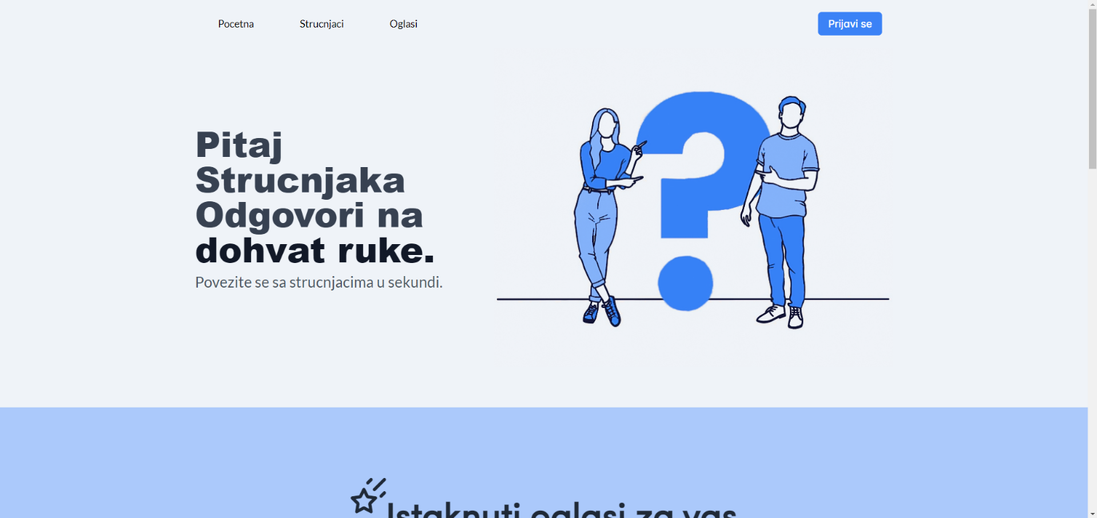

Slika 1

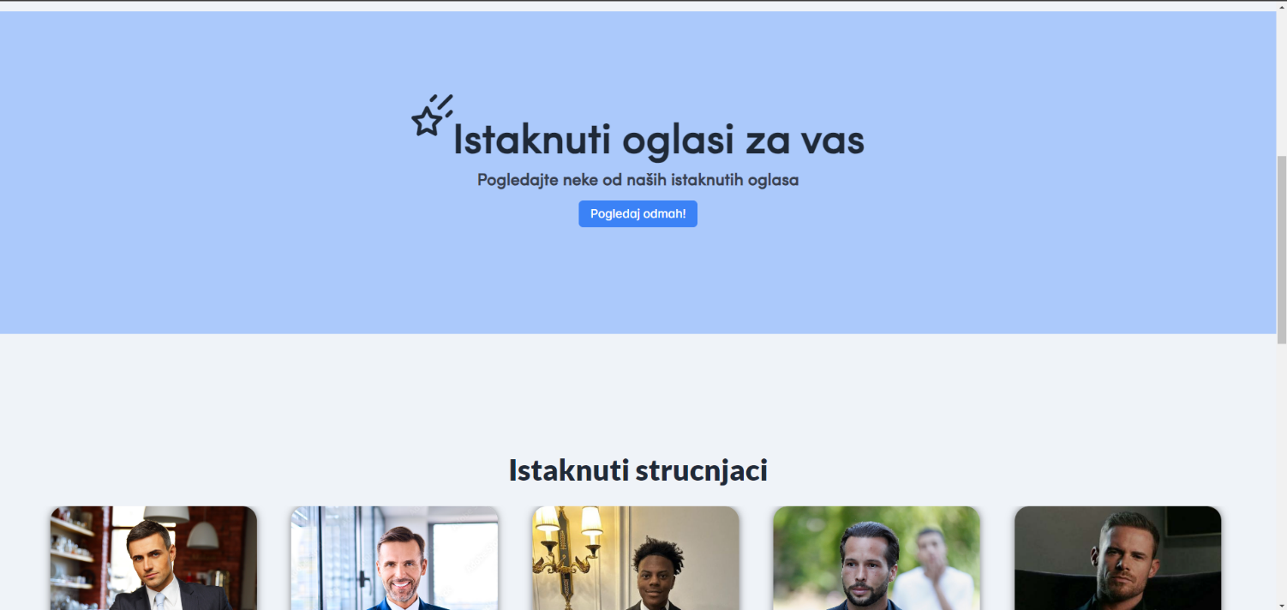

Slika2

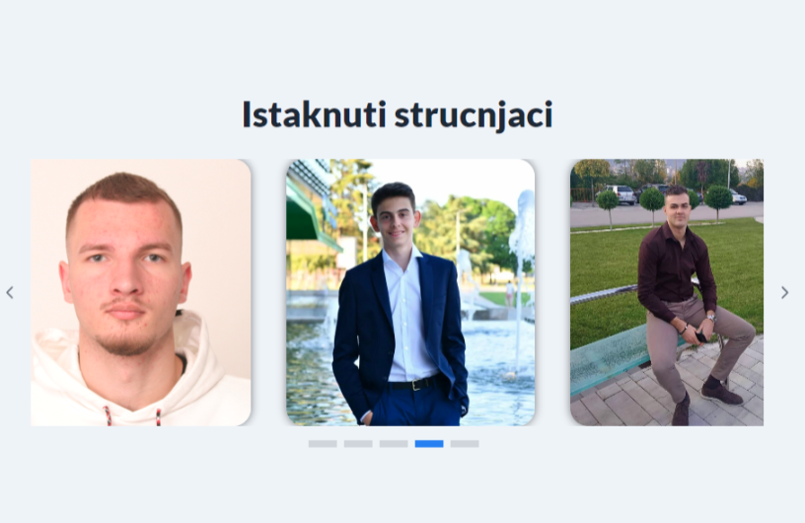

Slika3

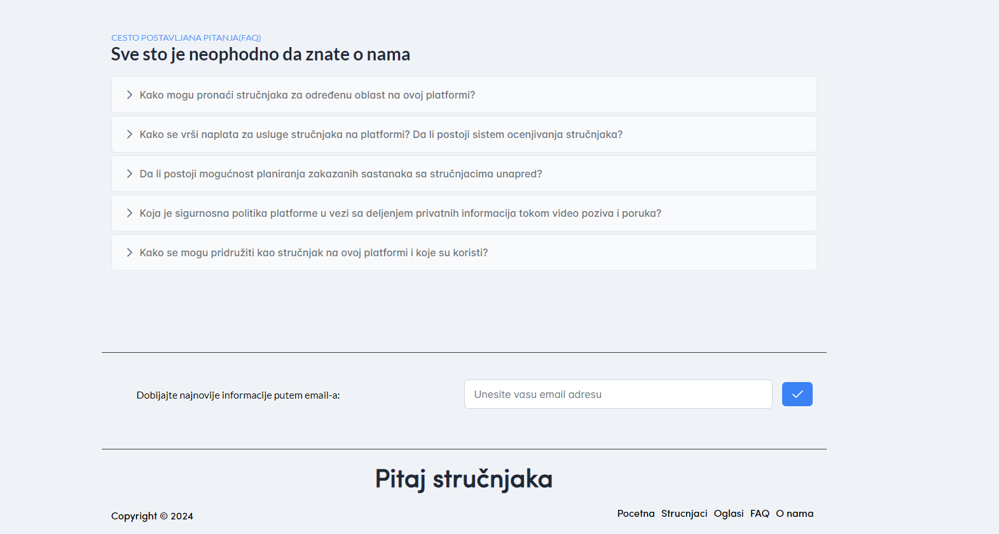

Slika 4

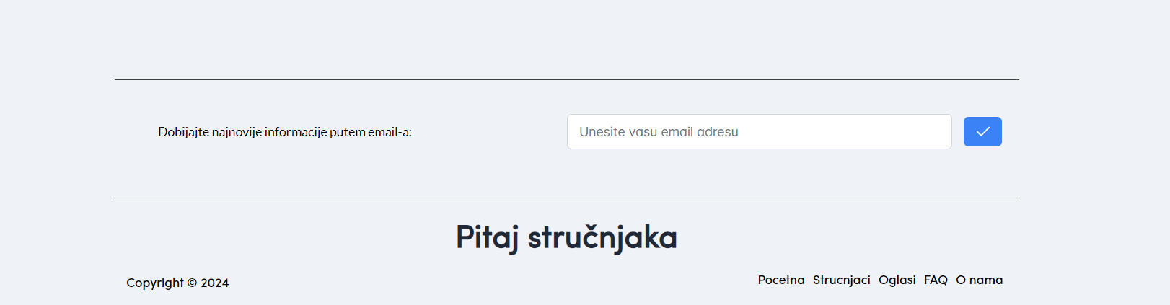

Slika 5

Početna strana dizajnirana je da korisnicima pruži brz i jednostavan pristup svim ključnim funkcionalnostima i informacijama.

## Prijavi se

* **Lokacija**: Gornji desni ugao.
* **Opis**: Dugme "Prijavi se" vodi na login stranicu gde korisnik može da se uloguje na sajt pitajStrucnjaka.

## Navigacioni bar (navbar)

* **Lokacija**: Na vrhu stranice, odmah ispod dugmeta "Prijavi se".
* **Opcije**:
  + **Početna**: Klikom na ovu opciju korisnik se vraća na početnu stranicu.
  + **Stručnjaci**: Klikom na ovu opciju korisnik prelazi na deo stranice sa istaknutim stručnjacima.
  + **Oglasi**: Klikom na ovu opciju korisnik prelazi na novu stranicu koja sadrži listu svih oglasa.

## Istaknuti stručnjaci

* **Lokacija**: Deo stranice do kog se može doći klikom na opciju "Stručnjaci" u navigacionom baru.
* **Opis**: Prikazuje profilne kartice stručnjaka sa osnovnim informacijama i uslugama koje nude.

## Oglasi

* **Lokacija**: Nova stranica koja se otvara klikom na opciju "Oglasi" u navigacionom baru.
* **Opis**: Prikazuje listu svih dostupnih oglasa koje korisnici mogu pregledati i filtrirati kako bi našli usluge koje im odgovaraju.

## FAQ (Frequently Asked Questions)

* **Lokacija**: Prikazuje se na posebnom delu stranice.
* **Opis**: Pruža odgovore na često postavljana pitanja vezana za korišćenje aplikacije, registraciju, komunikaciju sa stručnjacima i ostale ključne funkcionalnosti. Detaljno objašnjenje ovog dela nalazi se u posebnom segmentu korisničkog uputstva.

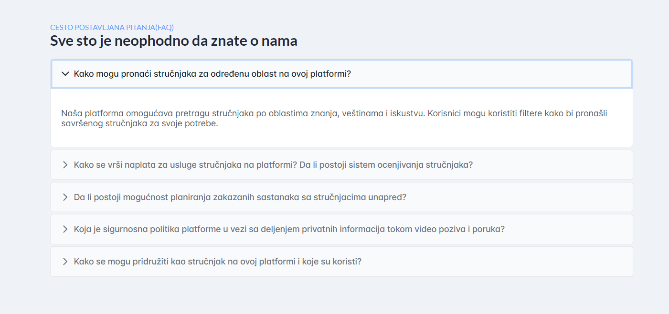

## Pretplata na notifikacije

* **Lokacija**: Na dnu početne stranice.
* **Opis**: Korisnici mogu uneti svoj email u za to predviđeno polje kako bi primali notifikacije o novim informacijama i ažuriranjima vezanim za aplikaciju. Ovo im omogućava da budu u toku sa najnovijim vestima i uslugama koje se nude na sajtu.

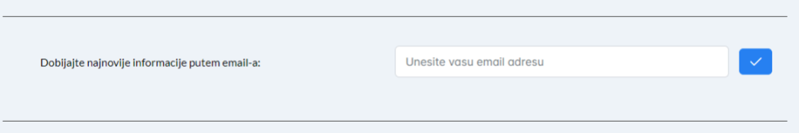

Slika – Polje za unos mail adrese

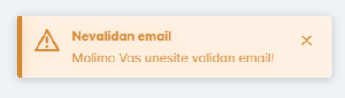

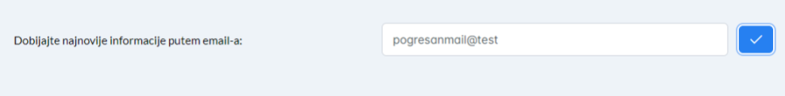

Slika – Korisnik je uneo mail koji nije u dobrom formatu

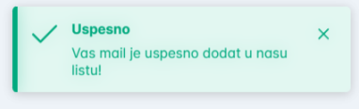

Slika - Obaveštenje za uspešno unet mail na koji će se slati obaveštenja

# Prijavljivanje korisnika

Na sistem pitajStrucnjaka možete se prijaviti na dva načina. Prvi način je namenjen novim korisnicima koji se prijavljuju po prvi put i kreiraju nalog. Klikom na dugme "Prijavi se" u gornjem desnom uglu početne stranice, korisnik će biti preusmeren na stranicu za prijavu, gde može izabrati opciju "Registrujte se" i popuniti potrebne podatke za kreiranje naloga.

Drugi način je namenjen već postojećim korisnicima. Ako korisnik već ima nalog, potrebno je da unese svoje korisničko ime i lozinku na stranici za prijavu. Klikom na dugme "Prijavi se", korisnik će biti ulogovan i vraćen na početnu stranicu. Ukoliko korisnik zaboravi lozinku, može kliknuti na link "Zaboravili ste lozinku?" koji vodi na stranicu za oporavak lozinke. Na toj stranici korisnik može uneti svoj email i dobiti uputstva za resetovanje lozinke.

Neprijavljeni korisnici mogu pristupiti samo osnovnim informacijama na portalu. Bez prijave, korisnici mogu pregledati osnovne podatke o portalu (početna stranica) i često postavljana pitanja, kao i postaviti pitanje administratoru. Takođe, svaki posetilac portala može da pregleda podatke o broju registrovanih stručnjaka i korisnika – ovi podaci su izlistani na početnoj stranici portala.

Prijavljivanjem, korisnici dobijaju pristup svim funkcionalnostima sistema pitajStrucnjaka, uključujući kreiranje i pregled oglasa, komunikaciju sa stručnjacima i upravljanje nalogom.

Izgled stranice za prijavljivanje prikazan je na sledećoj slici:

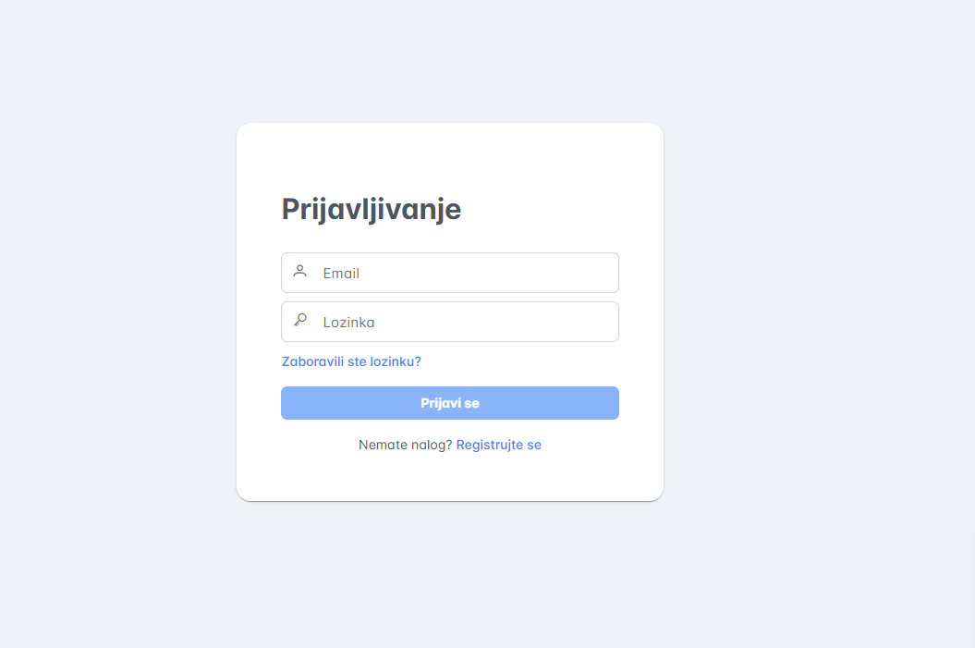

## Registracija novog korisnika

Ukoliko korisnik nema nalog na aplikaciji pitajStrucnjaka, klikom na Registrujte se deo na stranici za prijavljivanje preusmeruje se na stranicu za Registrovanje. Registrovanje se obavlja u 3 koraka.

Prvi korak u procesu registrovanja prikazan je na sledećoj slici:

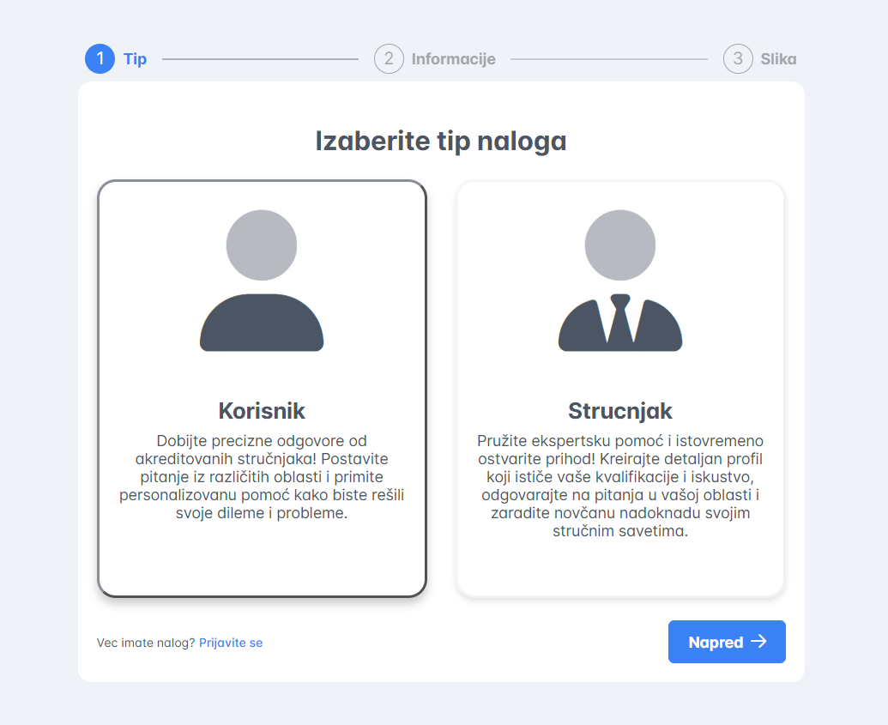

Slika – Pocetni korak u registrovanju

Na početku procesa registracije, korisnik će biti pozvan da odabere vrstu naloga koji želi da kreira - da li želi da se registruje kao stručnjak koji nudi svoje usluge ili kao korisnik koji traži stručnu pomoć. Ova opcija omogućava korisniku da odabere funkcionalnosti i privilegije koje odgovaraju njegovim potrebama na platformi.

Nakon odabira tipa naloga, prelazi se na sledeću fazu registracije, prikazanoj na sledećoj slici:

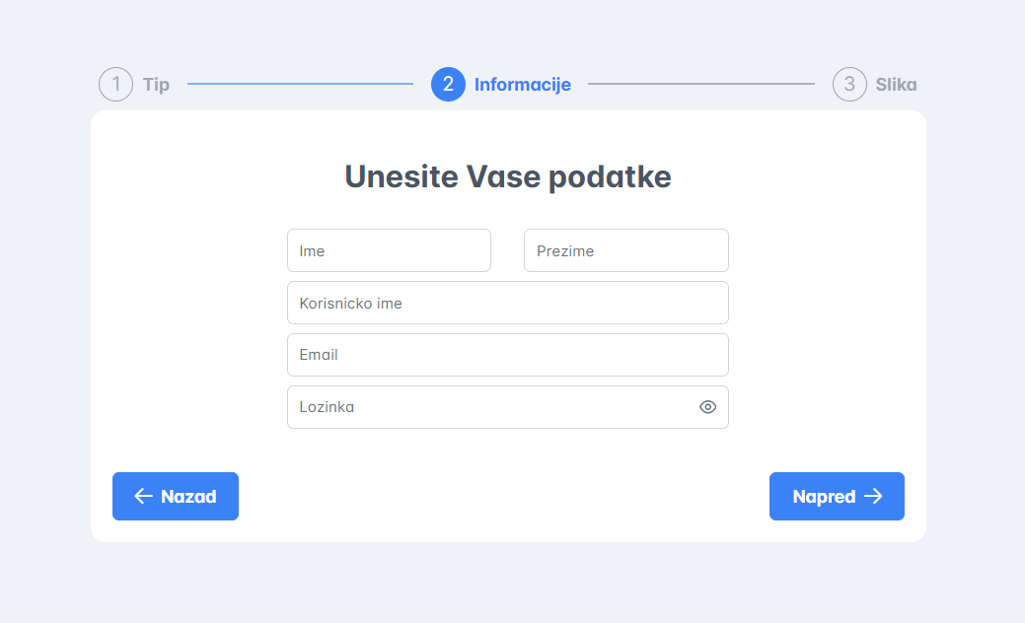

Slika – Drugi korak registrovanja

Nakon odabira tipa naloga, korisnik će popuniti osnovne informacije kao što su ime, prezime, korisničko ime, email i lozinku. Polja za korisničko ime, email i lozinku su obavezna, pri čemu će bilo kakva greška u unosu email adrese biti naznačena, dok korisnik može videti i procenu jačine svoje lozinke radi poboljšanja bezbednosti naloga.

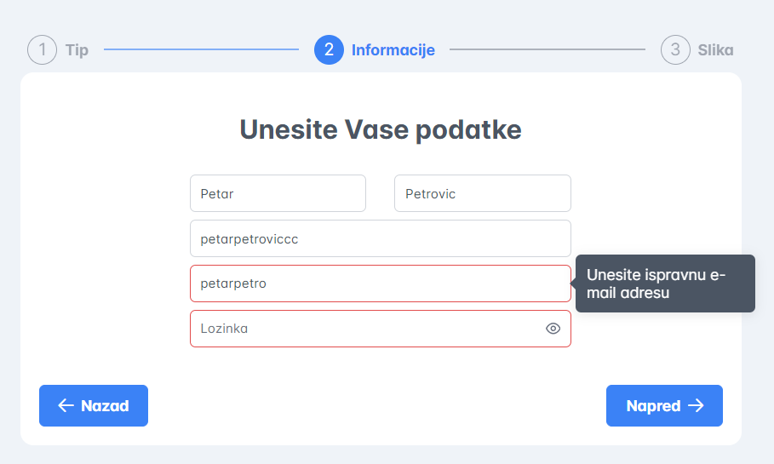

Slika - Greška prilikom unosa email formata

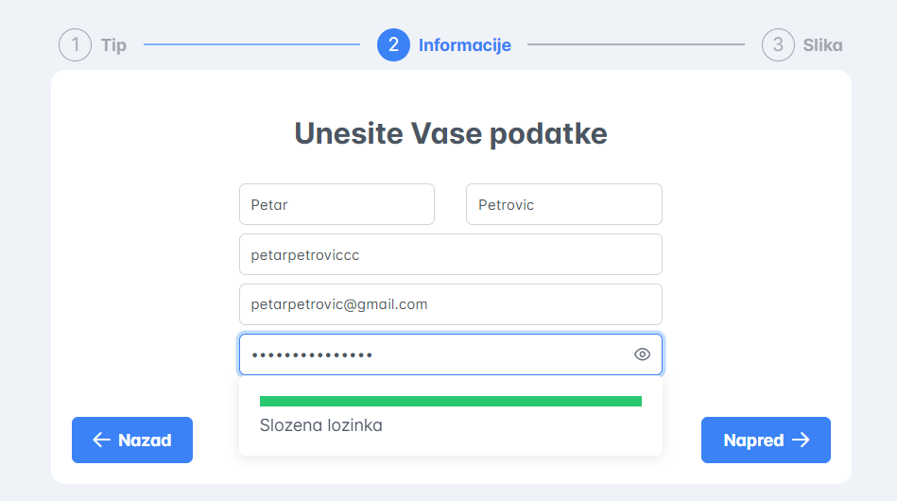

Slika - Jačina lozinke koja je uneta

Nakon unosa osnovnih informacija, korisnik može postaviti svoju profilnu sliku privlačenjem slike ili importovanjem iz file explorera. Klikom na dugme "Registrujte se", korisnik će uspešno završiti proces registracije i biće vraćen na stranicu za prijavljivanje kako bi se prijavio na svoj novokreirani nalog.

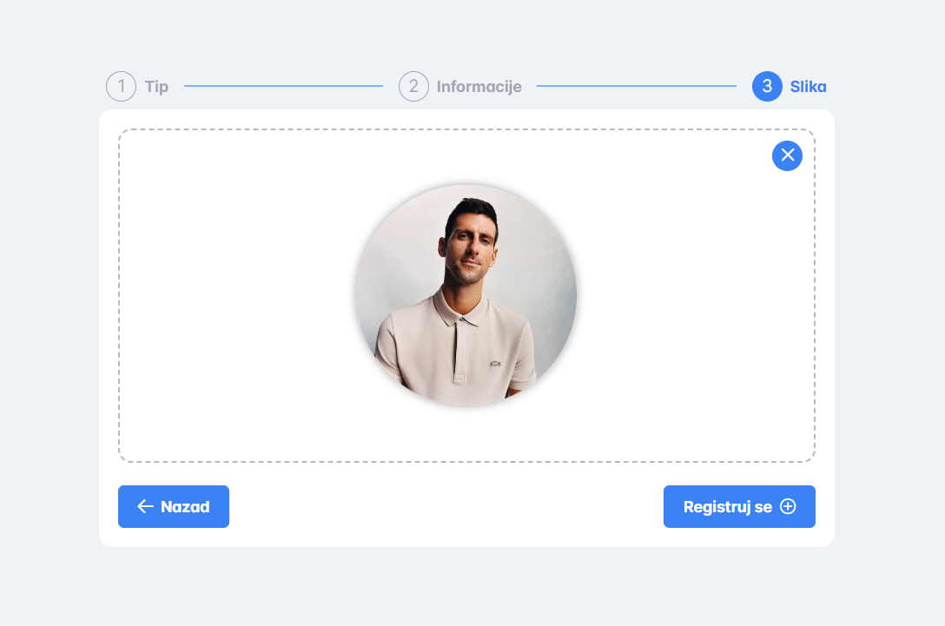

Slika – Postavljanje profilne slike



Slika – Pop-up koji naznačava da je korisnik uspešno registrovan

## Verifikacija

Pri zavrsetku kreiranja naloga za korisnika ili strucnjaka,salje se automatski mail sa linkom za verifikovanje novootvorenog naloga.

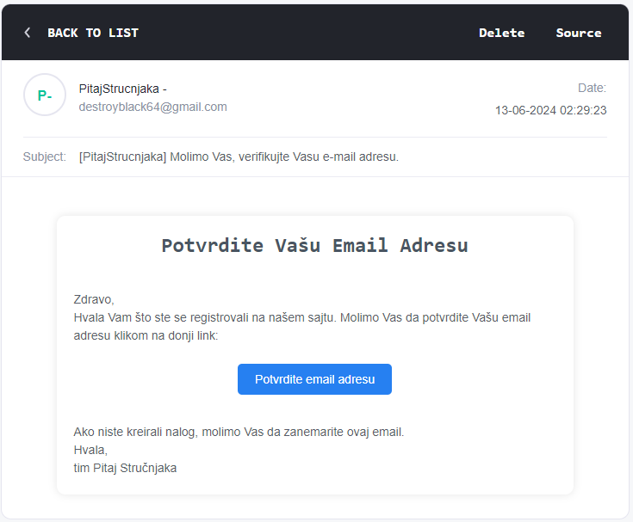

Slika 3 – Potvrda Email-a

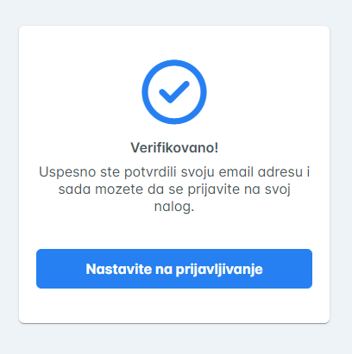

Slika 3 – Verifikacija

1. Korisnik koji se registrovao dobija e-mail u svom sanducetu od sajta pitajStrucnjaka.
2. Otvara e-mail koja navodi da moze otvoriti link prikazan na slici.
3. Klikom na link,nalog je uspesno verifikovan,dugme “Nastavi na prijavljivanje” vraca korisnika na stranicu za prijavu gde se posle uspesne verifikacije moze

Takođe, ukoliko korisnik želi da se prijavi na svoj nalog nakon kreiranja, a da prethodno nije verifikovao svoj nalog (tj. email), biće upozoren da treba da ga verifikuje.

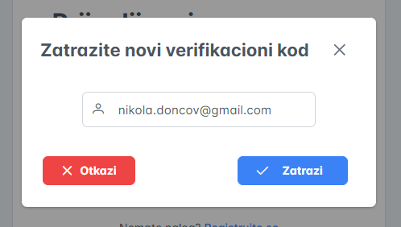

Slika – Upozorenje za verifikaciju naloga

## 3. 3 Zaboravljena sifra

Slucaj u kome korisnik prilikom prijavljivanja na vec postojeci nalog ne moze da se uloguje.

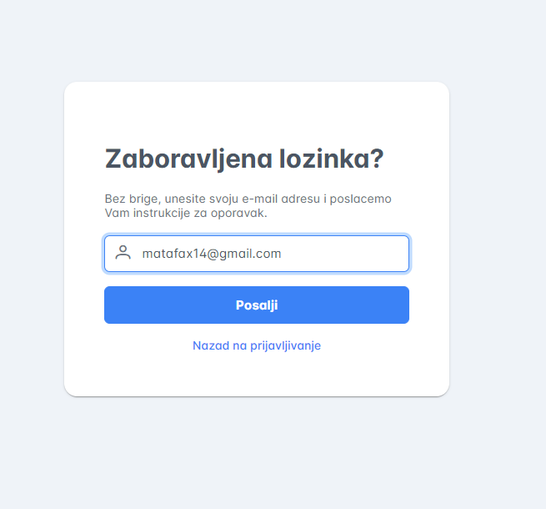

Slika 1 – Stranica “Zaboravljena sifra”

Unosenjem ispravne mail adrese,krisnik na svoj nalog dobija odgovarajucu poruku putem koje moze da pristupi stranici za izmenu sifre.

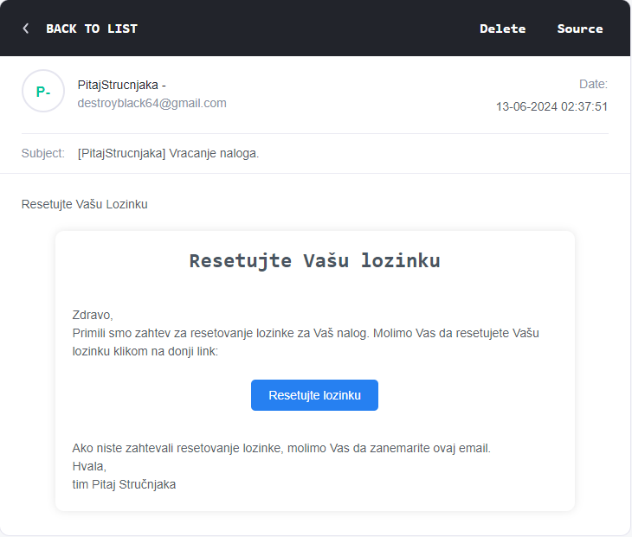

Slika 3 – Email poruka za resetovanje sifre

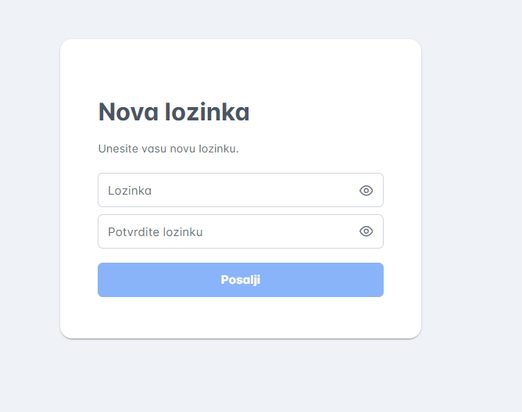

Slika 4 – Stranica “Zaboravljena sifra”

1. Korisnik zaboravio lozinku
2. Biranje opcije “Zaboravili ste sifru?”
3. Otvara se stranica slika 1.
4. Unosenje e-mail adrese kojim je kreiran nalog.
5. Dobijanje e-maila za oporavak sifre,postupak isti kao i za kreiranje,pritiskom na link unutar email-a,otvaranje nove stranice Slika 2.
6. Unosenje nove sifre i potvrdjivanje.

## Izmena slike,osnovnih podataka i sifre

Korisnik ili strucnjak koji je uspesno registrovan na sajt ima mogucnost odlaska na svoj profil gde je omogucena izmena podataka.

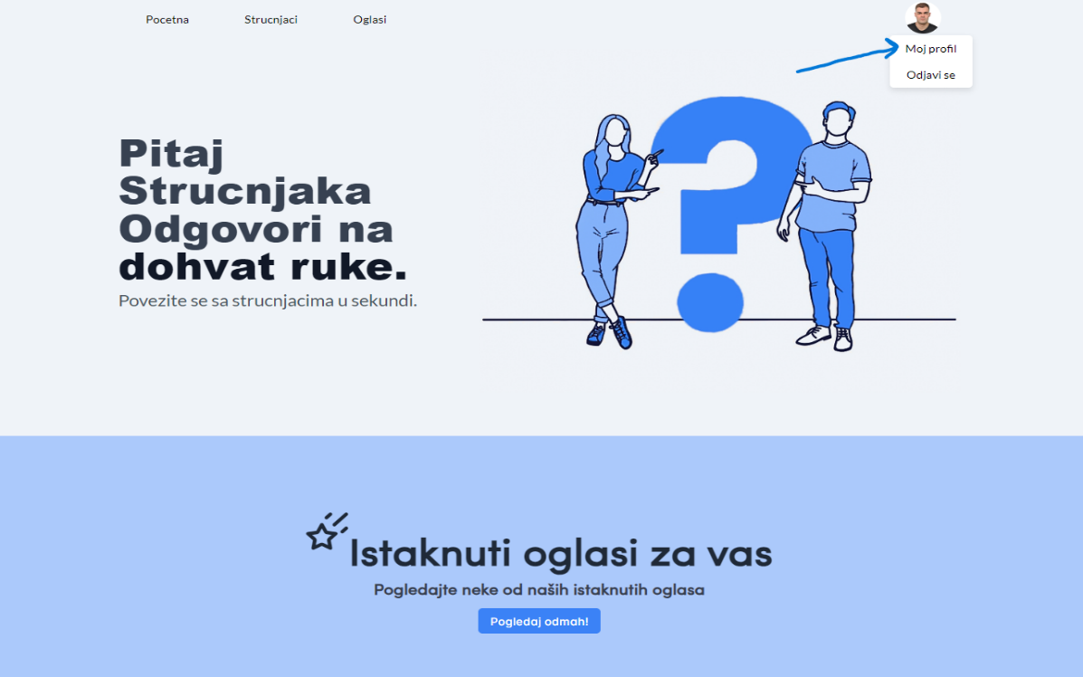

Slika 1 – Stranica “Profil”

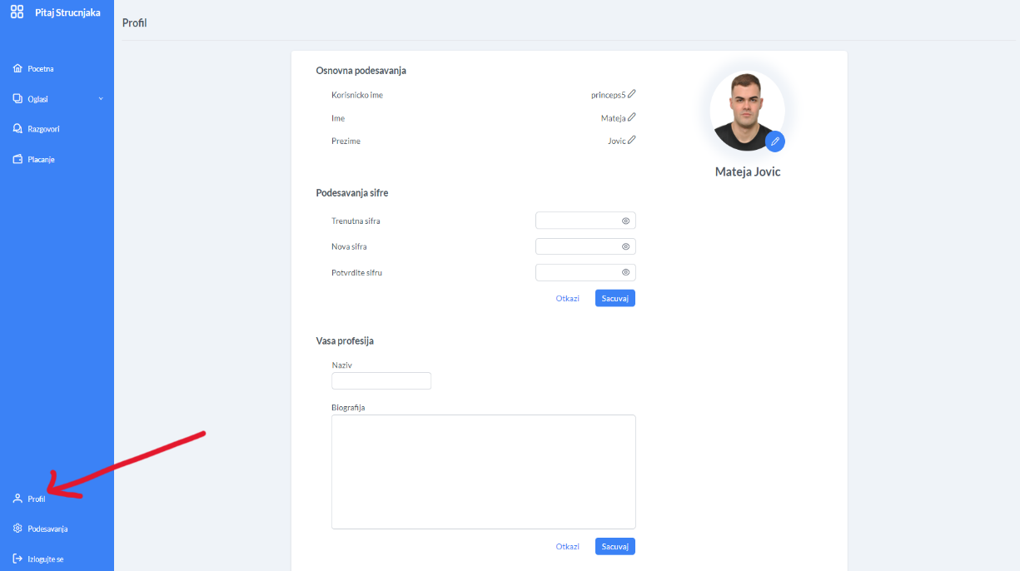

Slika 2 – Stranica “Profil”

1. Klikom na dugme “Moj profil” (slika 1) otvara se licna stranica korisnika.
2. Klikom na dugme “Profil” (Slika 2) iz side bar-a otvara se profil korisnika sa njegovim trenutnim osnovnim informacijama, slikom kao i posebnim poljima u kojima moze da doda svoju profesiju i kratku deskripciju o sebi.
3. Klikom na olovku moguca je izmena osnovnih informacija.
4. Klikom na posebnu olovku koj slike moguca je izmena slike.
5. Unosom trenutne sifre i novozeljene sifre i klikom na dugme “Sacuvaj” omogucava se cuvanje nove sifre.

## Odjavljivanje sa profila (Logout)

Na početnoj stranici, klikom na ikonicu sa profilnom slikom korisnik može izabrati opciju "Logout". Odabirom ove opcije, korisnik će biti odmah izlogovan sa sajta, a njegova profilna slika će nestati sa ekrana. Odjavljivanje je takođe moguće sa stranice profila korisnika, klikom na "Izlogujte se" iz sidebara, nakon čega će korisnik biti vraćen na glavnu stranicu.

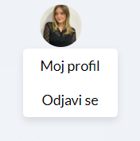 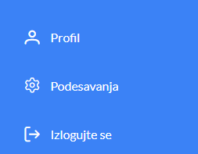

Slika – Odjavljivanje sa početne strane Slika – Odjavljivanje sa profila korisnika

# Pocetna stranica profila stručnjaka

Kada se stručnjak prijavi na platformu, može jednostavno pristupiti svom profilu, klikom na ikonicu gde je njegova profilna slika, pa klikom na opciju "Moj profil" sa početne stranice. Nakon što klikne na "Moj profil", stručnjak će biti preusmeren na svoju stranicu.

Na stranici stručnjaka, prva stvar koja se prikazuje je početna stranica profila. Ova stranica dočekuje stručnjaka sa animacijom i personalizovanom porukom koja glasi: "Zdravo, [imeStručnjaka]".

Animacija i poruka dobrodošlice su dizajnirani da pruže prijatan i individualizovan doček, odmah po ulasku na profil, omogućavajući stručnjaku da se oseća dobrodošlo i spremno za dalju interakciju sa platformom.

Ovaj proces omogućava stručnjaku lak pristup svim potrebnim informacijama i alatima unutar njegovog profila, obezbeđujući efikasno korišćenje platforme.

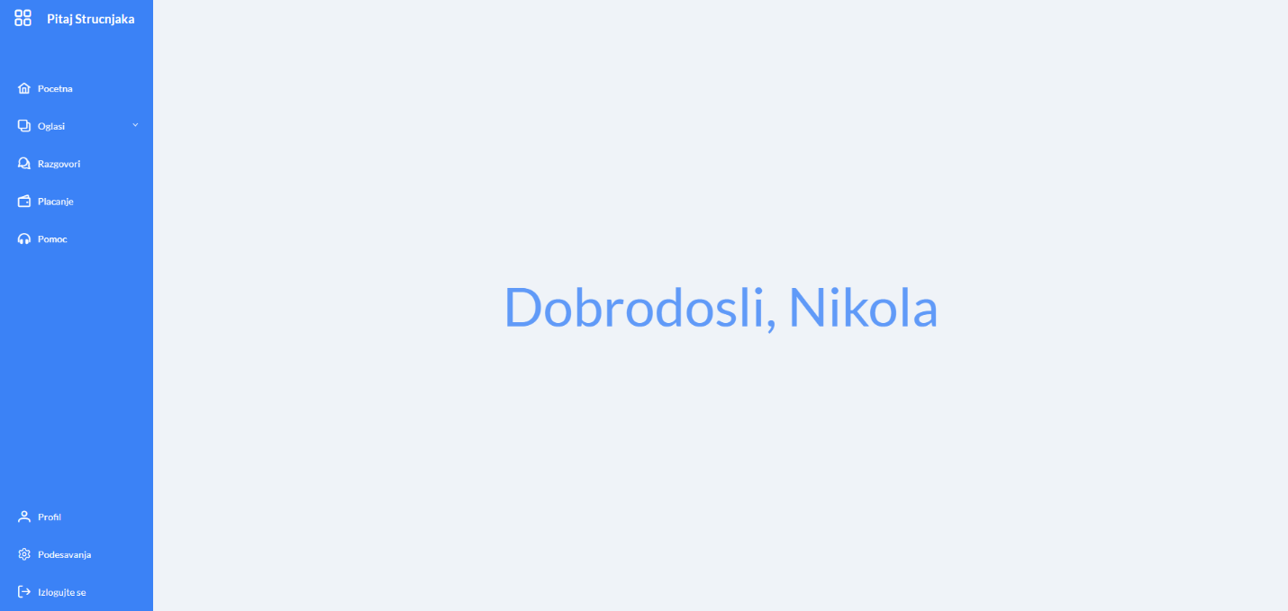

Slika – Pocetna stranica na profilu stručnjaka

# Placanje

Na veb stranici "PitajStručnjaka" korisnici će imati mogućnost da uplaćuju novac kako bi dobili pristup različitim uslugama i savetima stručnjaka iz različitih oblasti. Platforma će koristiti posebnu valutu nazvanu "token", koja će biti osnovno sredstvo za transakcije unutar sajta.

## Pregled stanja računa i istorija uplata

Na stranici "Plaćanje" korisnik može pregledati trenutni saldo svog računa, koji je prikazan u gornjem desnom uglu. Saldo je izražen u kreditima, sa prikazom trenutne vrednosti (1€ = 10 kredita). Pored trenutnog stanja računa, korisnik može videti i dugme za dopunu kredita. Takođe, na ovoj stranici korisnik može videti i njegovu istoriju uplaćivanja kredita.

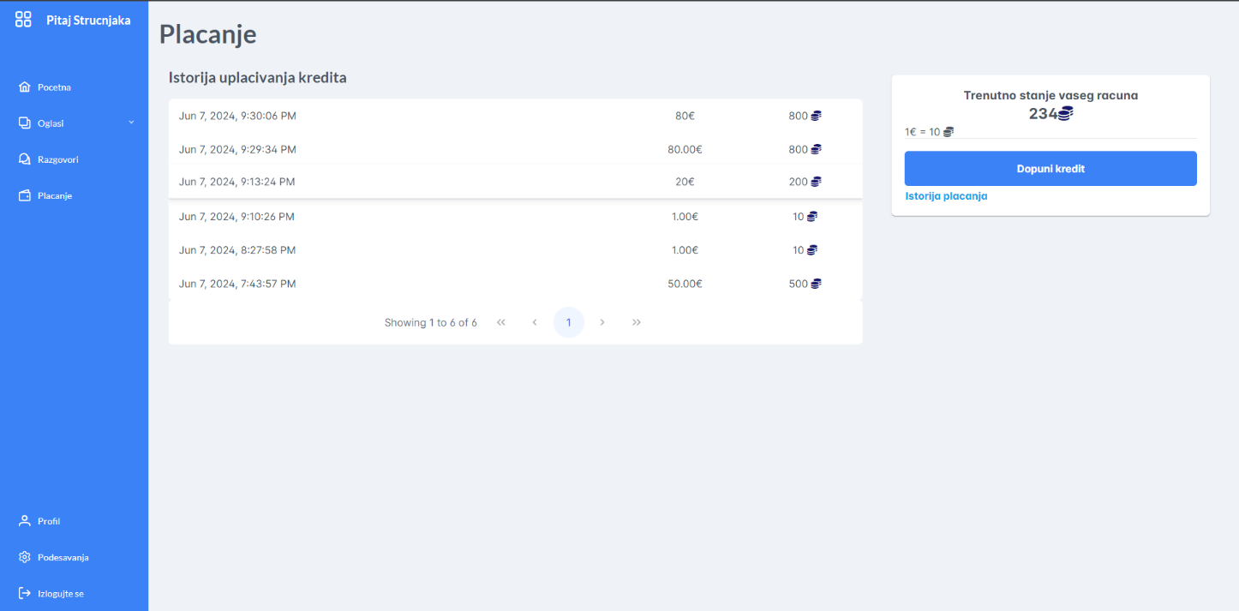

Slika – Stranica “Plaćanje”

## Dopuna kredita

Klikom na dugme "Dopuni kredit", korisnik prelazi na novu stranicu gde može odabrati željeni iznos kredita za dopunu. Dostupne opcije za dopunu su 10, 50, 100, 200, 500, i 800 kredita. Nakon odabira iznosa kredita, korisnik bira način plaćanja između PayPal-a i Stripe-a.

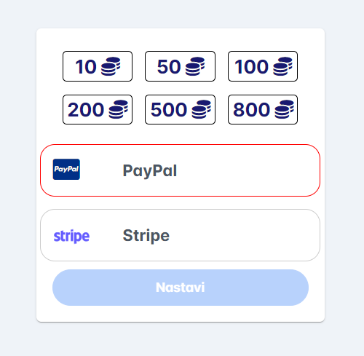

Slika – Odabir željenog unosa i načina plaćanja

Ako korisnik odabere PayPal, biće preusmeren na PayPal stranicu za plaćanje. Na PayPal stranici, korisnik unosi svoj email ili broj mobilnog telefona i lozinku za PayPal nalog. Nakon uspešnog unosa podataka, korisnik klikne na "Log In" kako bi potvrdio plaćanje. Ukoliko korisnik nema PayPal nalog, može kreirati novi klikom na "Create an Account".

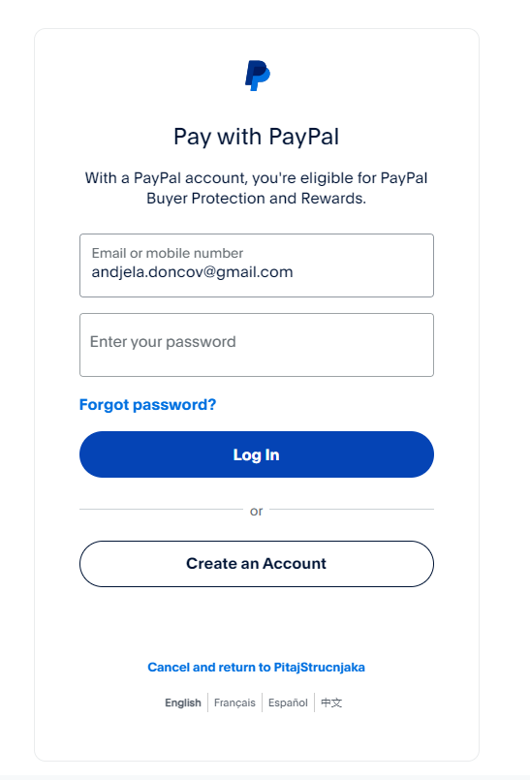

Slika – Plaćanje preko PayPala

Ako korisnik odabere Stripe, biće preusmeren na Stripe stranicu za plaćanje. Na Stripe stranici, korisnik unosi podatke sa svoje platne kartice, uključujući broj kartice, datum isteka i CCV kod. Nakon uspešnog unosa podataka, korisnik klikne na "Pay" kako bi potvrdio plaćanje. Ukoliko korisnik nema platnu karticu, moraće da je obezbedi kako bi mogao da izvrši plaćanje putem Stripe-a.

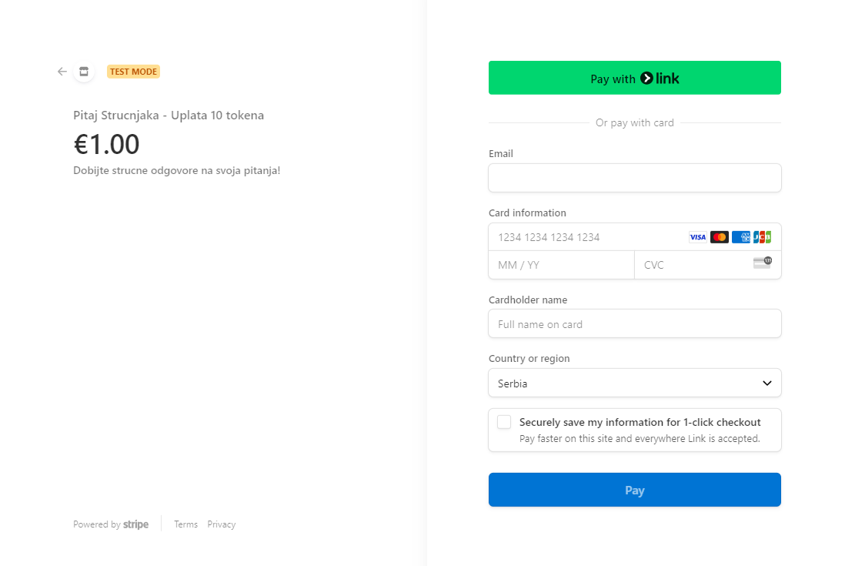

Slika – Plaćanje preko Stripe-a

Pri uspesno obavljenoj transakciji sajt korisnika vodi do nove stranice na kojoj ga obavestava o uspesnosti.

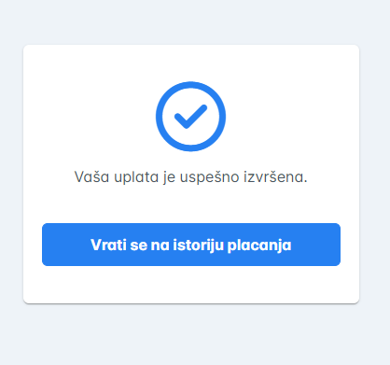

Slika – Stranica za potvrdu kupovine tokena

Takođe, u oba slučaja, korisnik ima mogućnost da odustane od kupovine kredita. Ukoliko to učini, preusmerava se na stranicu za otkazivanje, odakle može da se vrati na svoju istoriju plaćanja.

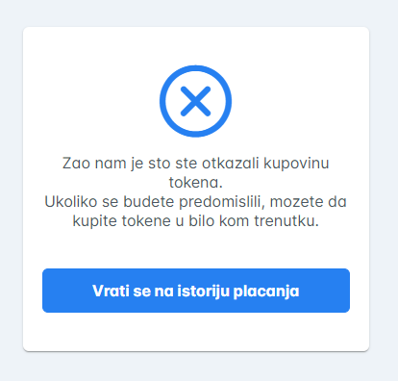

Slika – Stranica za otkazivanje kupovine tokena

## Istorija plaćanja

Korisnik može pregledati istoriju svojih uplata klikom na link "Istorija plaćanja" koji se nalazi ispod dugmeta "Dopuni kredit". Ova funkcionalnost omogućava korisniku da prati sve transakcije i dopune kredita.

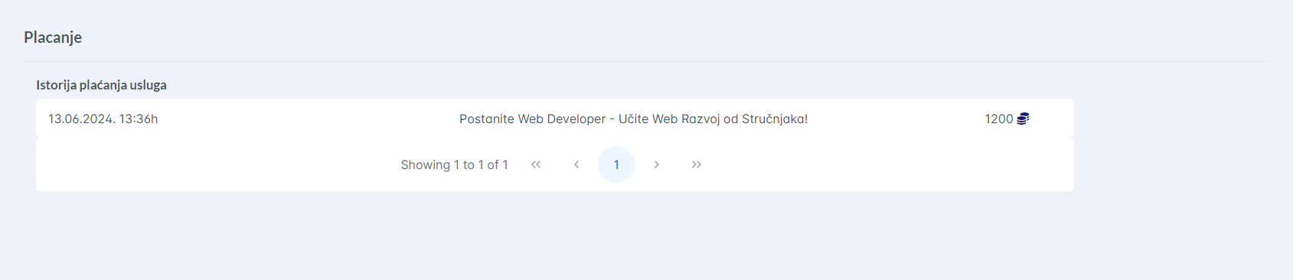

Slika – Istorija plaćanja (Ovo je istorija plaćanja za konsultaciju koja je simulirana u stavci 14.2)

# Dodavanje oglasa stručnjaka

Dodavanje oglasa omogućava stručnjacima da predstave svoje usluge potencijalnim korisnicima na platformi. Ova funkcionalnost je dostupna samo prijavljenim korisnicima koji su registrovani kao stručnjaci.

Stranica za dodavanje oglasa je podeljena u nekoliko sekcija koje omogućavaju unos osnovnih informacija, kreiranje različitih planova usluga, dodavanje vizualnog sadržaja (slike i video), i izbor odgovarajućih kategorija. Svaka sekcija je dizajnirana da olakša stručnjacima unos svih potrebnih informacija kako bi njihov oglas bio atraktivan i informativan.

Vazna napomena je da je broj oglasa ogranicen na 3 za svakog strucnjaka.

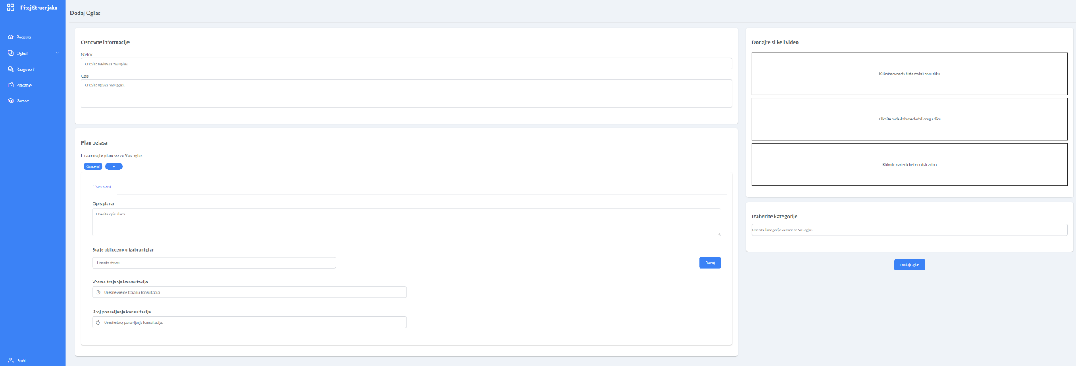

Slika – Stranica za dodavanje oglasa stručnjaka

## Osnovne informacije

U sekciji "Osnovne informacije", stručnjaci unose naslov i opis svog oglasa. Naslov treba da bude jasan i privlačan kako bi privukao pažnju korisnika, dok opis treba detaljno da objašnjava usluge koje stručnjak nudi.

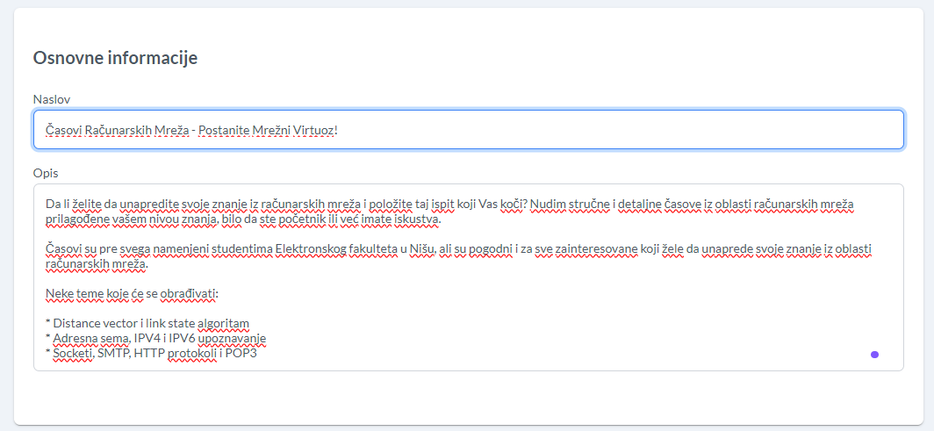

Slika – Osnovne informacije

## Plan oglasa

U sekciji "Plan oglasa", stručnjaci mogu kreirati različite planove za svoj oglas. Kada dodaju oglas, korisnici moraju inicijalno da kreiraju Osnovni plan. Pored osnovnog, korisnici mogu kreirati i Srednji i Napredni plan za isti oglas. Srednji plan uključuje sve stavke iz Osnovnog plana, uz dodatne pogodnosti koje nisu dostupne u Osnovnom planu. Napredni plan obuhvata sve stavke iz Osnovnog i Srednjeg plana, kao i dodatne usluge koje nisu dostupne u prethodna dva plana.

Sve stavke će biti vidljive u svim planovima, ali će se jasno naznačiti koje stavke pripadaju kojem planu pomoću odgovarajućih oznaka. Na ovaj način, korisnici mogu lako pregledati i razumeti šta je uključeno u svaki plan usluga. Takođe, stručnjaci unose vreme trajanja i broj ponavljanja konsultacija za svaki plan, a takođe mogu i da brišu unete stavke u slučaju greške. Proces dodavanja planova prikazan je na slikama 1,2 i 3.

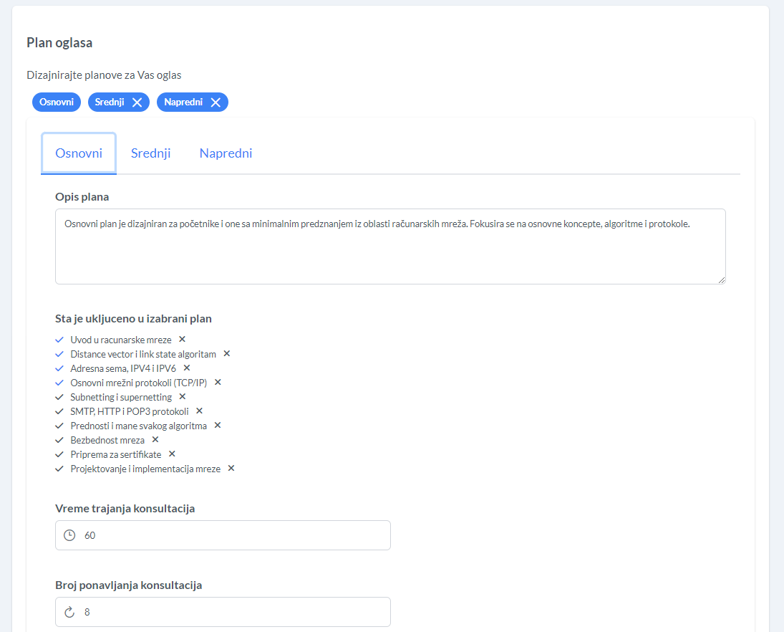

Slika 1 – Dodavanje Osnovnog plana

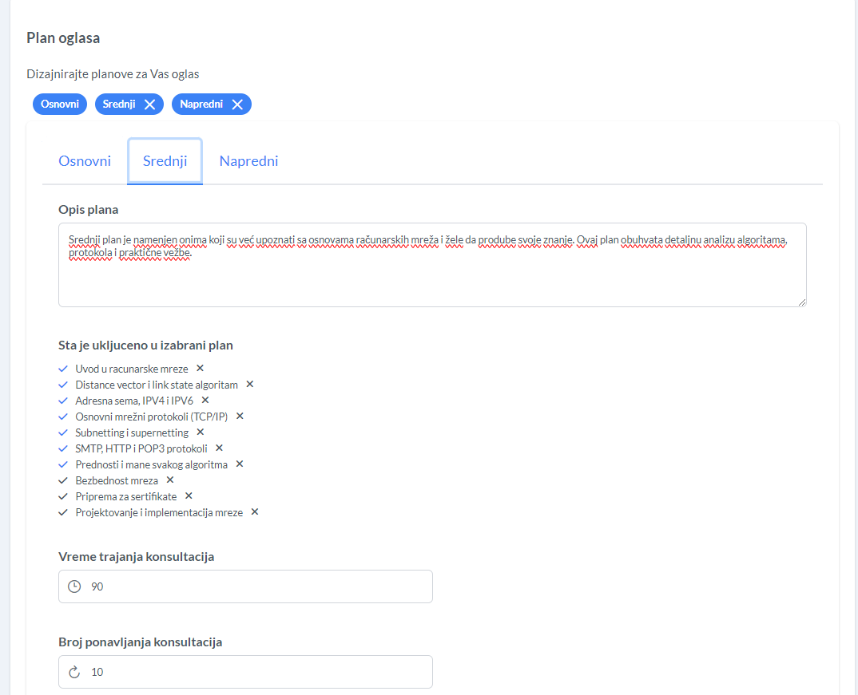

Slika 2 – Dodavanje Srednjeg plana

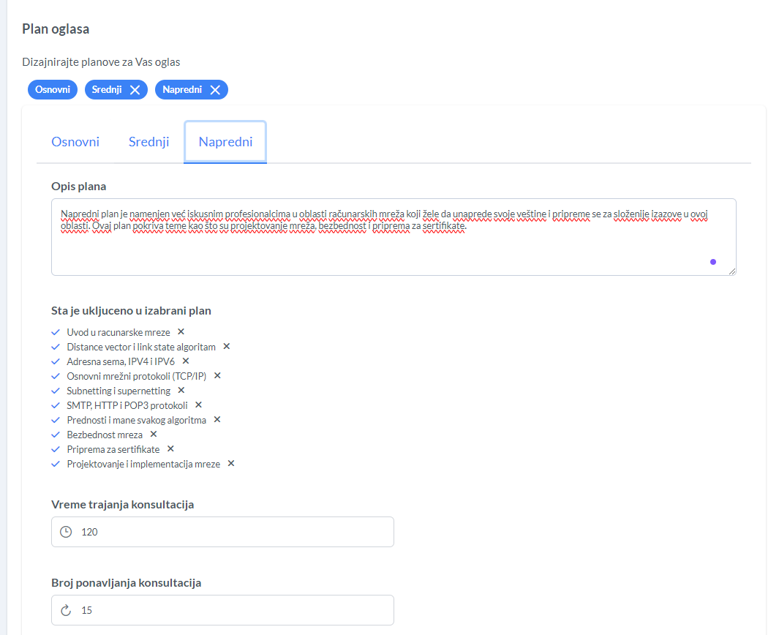

Slika 3 – Dodavanje naprednog plana

## Dodavanje Slika i Vide-a

Na desnoj strani stranice, postoji opcija za dodavanje slika i video sadržaja. Stručnjaci mogu dodati do dve slike i jedan video kako bi vizualno predstavili svoje usluge i time povećali šanse za privlačenje korisnika.

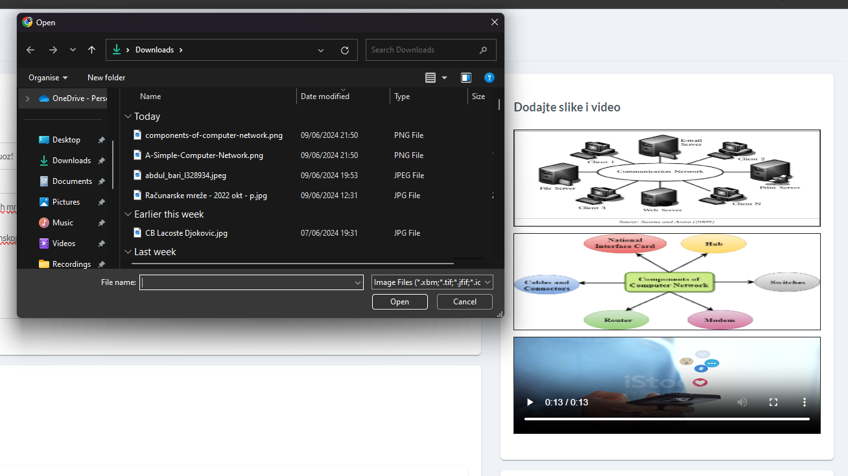

Slika – Dodavanje slika i vide-a za oglas

## Izbor Kategorija

U sekciji "Izaberite kategorije", stručnjaci mogu uneti kategorije koje su relevantne za njihov oglas. Kategorizacija oglasa pomaže korisnicima da lakše pronađu stručnjake koji pružaju usluge koje su im potrebne.

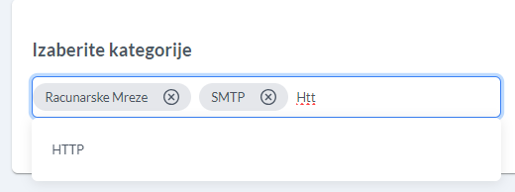

## Finalno Dodavanje

Nakon što su sve informacije unesene i prilagođene, stručnjaci klikom na dugme "Dodaj Oglas" finalizuju kreiranje svog oglasa. Nakon toga, oglas će biti vidljiv korisnicima na platformi, a stručnjaci sada mogu videti novokreirani oglas u listi svojih oglasa.

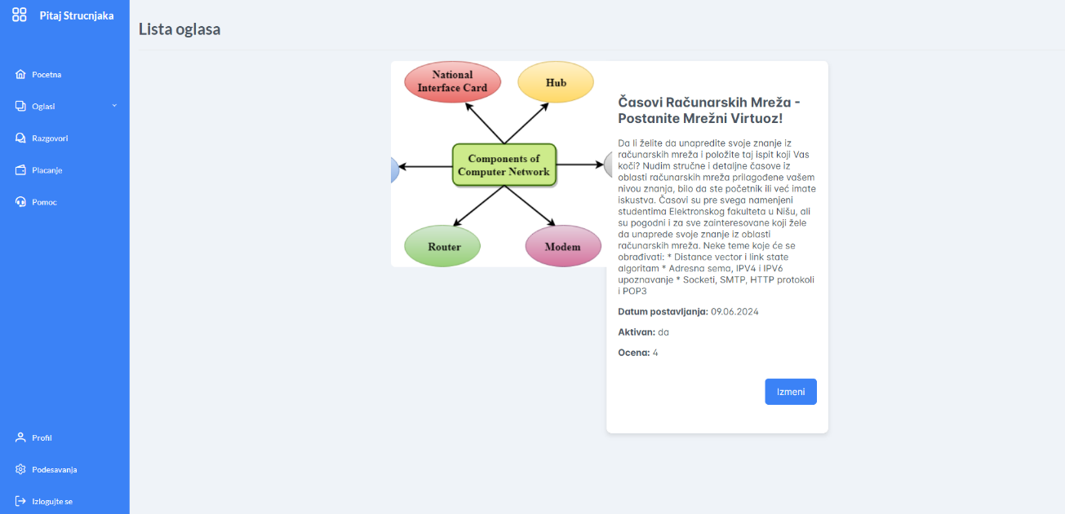

Slika – Prikaz novokreiranog oglasa u listi oglasa stručnjaka  
  
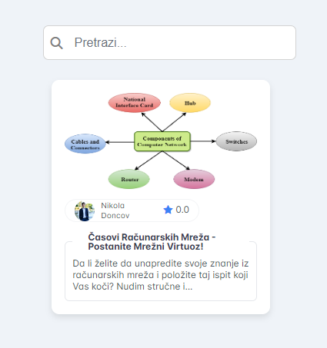

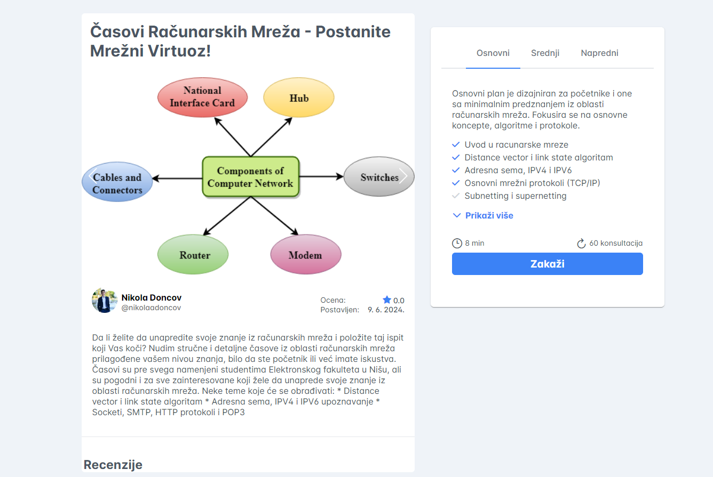

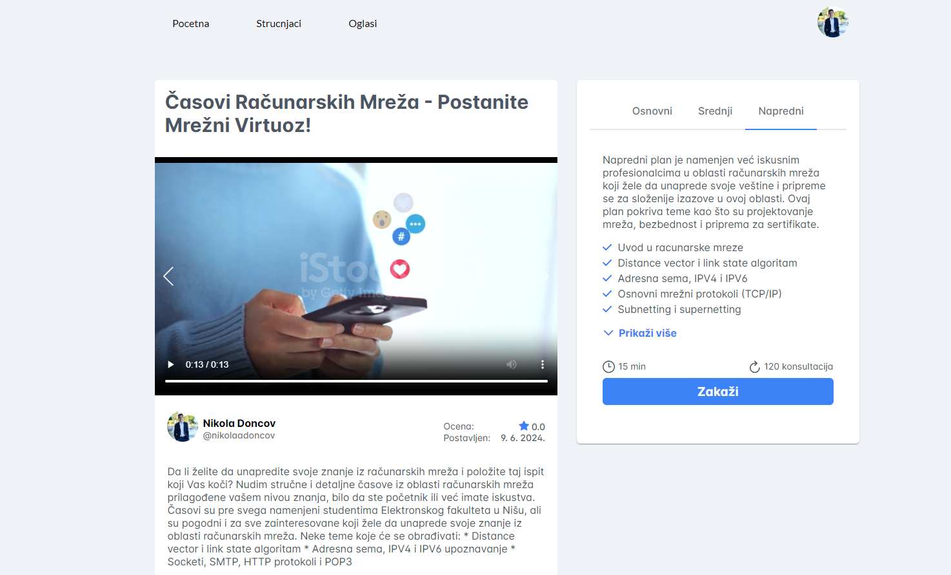

Slika – Prikaz oglasa u listi svih oglasa na sajtu pitajStrucnjaka

# Izmena oglasa stručnjaka

Kada se stručnjak prijavi na svoj nalog, pronalazi oglas koji želi da izmeni iz liste njegovih već postojećih oglasa. Klikom na dugme "Izmeni" pored tog oglasa, korisnik odlazi na stranicu gde može da vrši izmene.

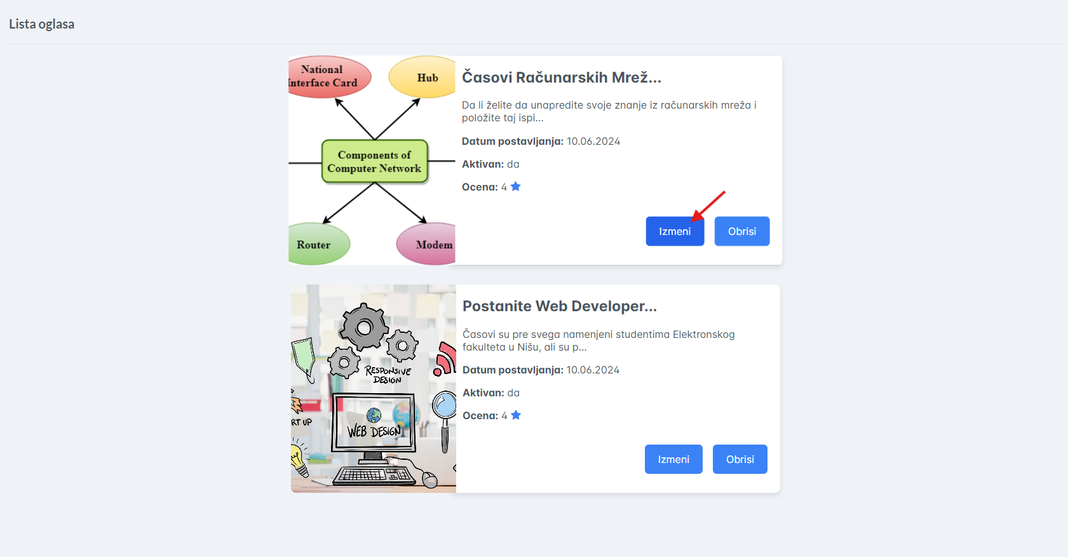

Slika – Rutiranje do stranice sa izmene

Na stranici za izmenu oglasa stručnjak može videti sve trenutne detalje njegovog oglasa, kao što su tekst oglasa, planovi, slike i ostali relevantni podaci. Svi ovi podaci već su uneti i spremni za izmenu.

Stručnjak na taj način može pregledati sve informacije o svom oglasu koje želi da ažurira. Na primer, može promeniti tekst oglasa kako bi bio informativniji ili ažurirati planove i njihove stavke.

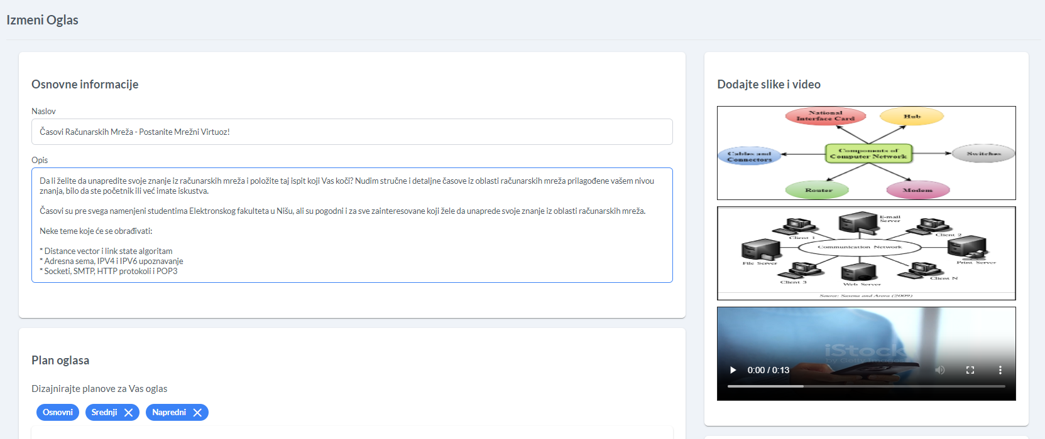

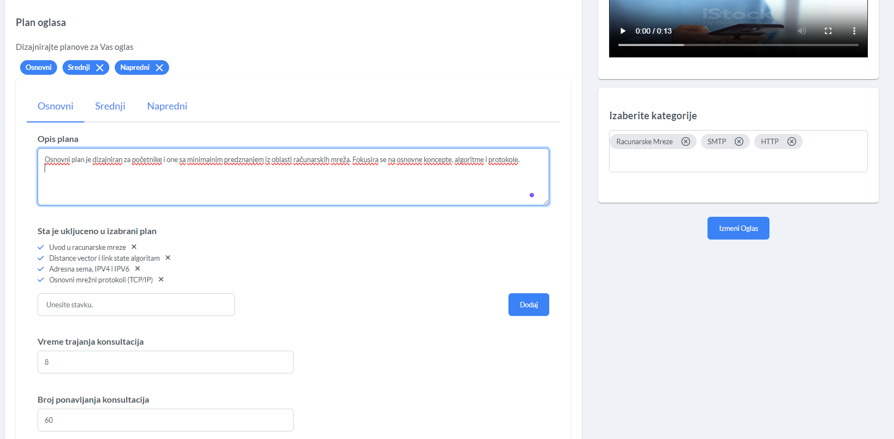

Slika – Izmena izabranog oglasa

Kada završi sa izmenama, stručnjak može da na dnu stranice za izmenu oglasa, jednostavno klikne na dugme "Sačuvaj izmene" kako bi potvrdio ažuriranje oglasa.

Oglas će tada biti ažuriran sa novim informacijama i prikazivaće se sa izmenjenim podacima u njegovoj listi oglasa, pa tako i na samom sajtu. Ovim se omogućuje da stručnjak može neprestano da vrši unapređenje svojih usluga i privuče zainteresovane korisnike.

# Brisanje oglasa stručnjaka

Kada stručnjak želi da ukloni oglas sa platforme, prvo treba da se prijavi na svoj nalog i pronađe željeni oglas u listi postojećih oglasa. Tada treba da klikne na opciju "Obriši" koja se nalazi pored oglasa koji želi da ukloni.

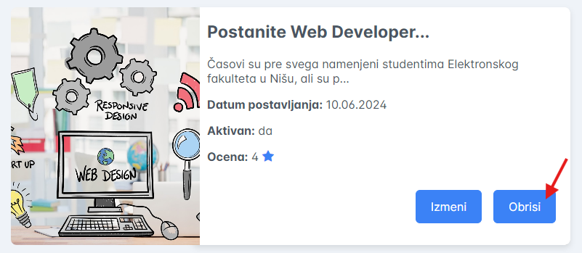

Slika – Brisanje oglasa

Nakon što korisnik klikne na "Obriši", pojaviće se prozor (pop-up) sa porukom koja traži potvrdu da želi trajno da izbriše dati oglas. Ova sigurnosna mera omogućava korisniku da potvrdi svoju odluku pre brisanja.

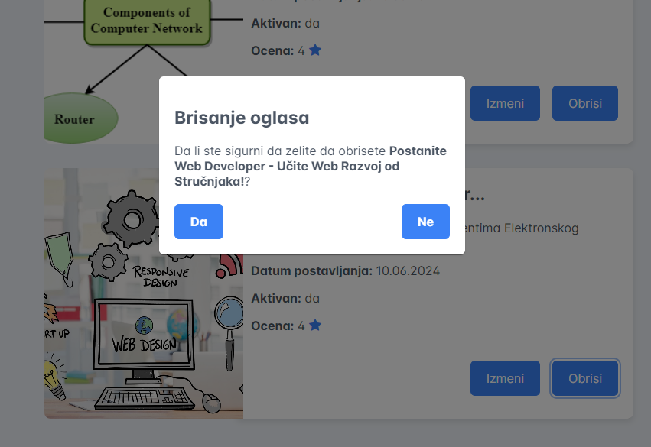

Slika - Potvrđivanje brisanja oglasa

Kada korisnik potvrdi brisanje klikom na dugme "Da" u prozoru za potvrdu, oglas će odmah biti uklonjen sa platforme i više se neće prikazivati drugim korisnicima. U slučaju da korisnik slučajno klikne na "Obrisi" ili ima bilo kakvih nedoumica, uvek postoji opcija "Ne" za odustajanje od brisanja.

Važno je napomenuti da nakon što korisnik izbriše oglas, informacije se ne mogu povratiti. Za dodatnu pomoć ili pitanja u vezi sa brisanjem oglasa, korisnik uvek može da se obrati admin timu putem slanja tiketa.

Ovaj jednostavan proces omogućava korisnicima da efikasno uklone oglase koji više nisu potrebni ili relevantni na platformi.

# Lista oglasa

Sekcija pod nazivom "Moja lista" sadrži oglase koje je stručnjak kreirao. Na ovoj stranici, korisnik može pregledati sve svoje oglase, kao i koristiti opcije za njihovu izmenu i brisanje. Važno je napomenuti da je maksimalan broj oglasa koje korisnik može kreirati tri.

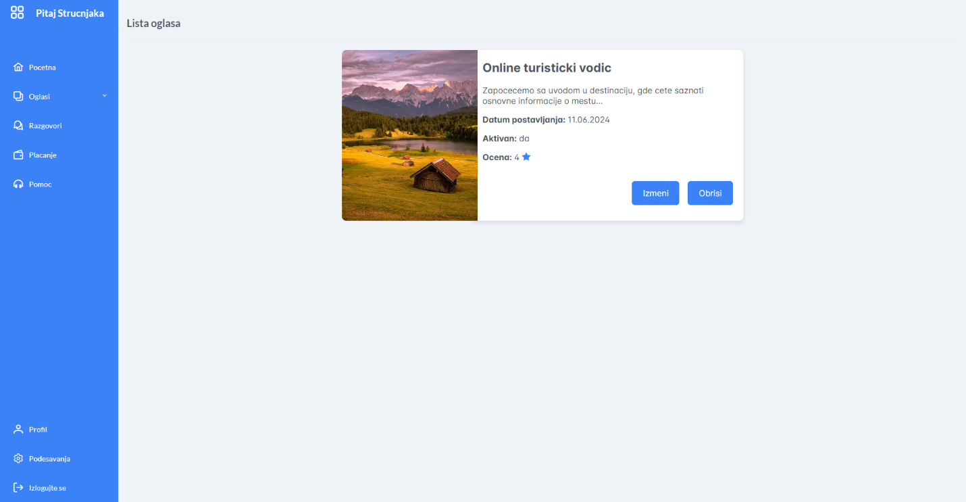

Slika 1 – Primer stranice ”Lista oglasa” sa jednim kreiranim oglasom

# Tiketi

Na sajtu će biti dostupan admin tim kome će korisnici i stručnjaci moći da šalju žalbe i pitanja u vidu tiketa. Ovaj tim je tu da obezbedi brzu i efikasnu podršku, rešavanje problema i odgovor na sva pitanja vezana za korišćenje sajta.

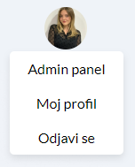

Slika – Izgled profilne ikonice nakon prijavljivanja admina na sajt (Član admin tima)

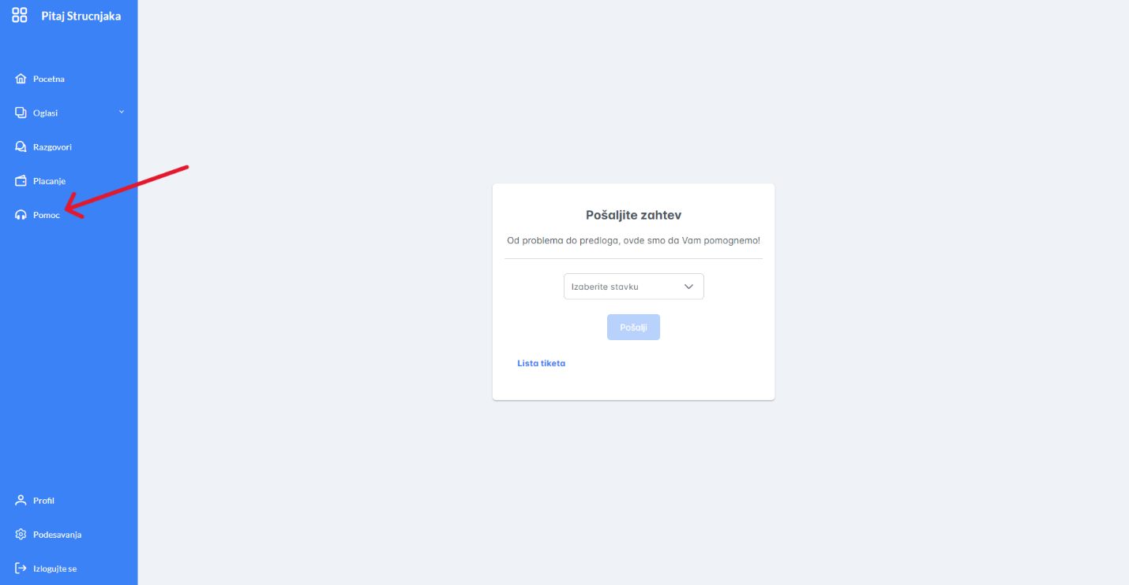Slika 1 – Otvaranje sekcije za tikete

## 10.1 Slanje tiketa

Kada korisnik ili stručnjak žele da pošalju tiket za podršku, postupak je sledeći:

Korisnik prvo bira temu problema iz padajućeg menija.

Zatim, otvaraju se obavezna polja koja korisnik mora popuniti:

* Polje za opis problema, gde treba detaljno opisati šta je problem.
* Polje za naslov tiketa.

Ako se prijavljuje problem vezan za korisnika, dodatno će se otvoriti polje za unos korisničkog imena.

Kada korisnik popuni sva obavezna polja, omogućeno je slanje tiketa klikom na dugme "Pošalji".

Takođe, postoji dugme koje vodi korisnika na listu svih poslatih tiketa.

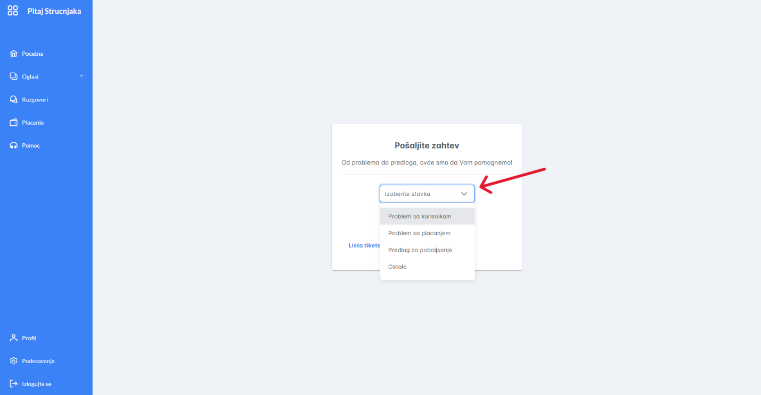 Slika 2 – Teme tiketa iz padajuceg menija koje se mogu izabrati

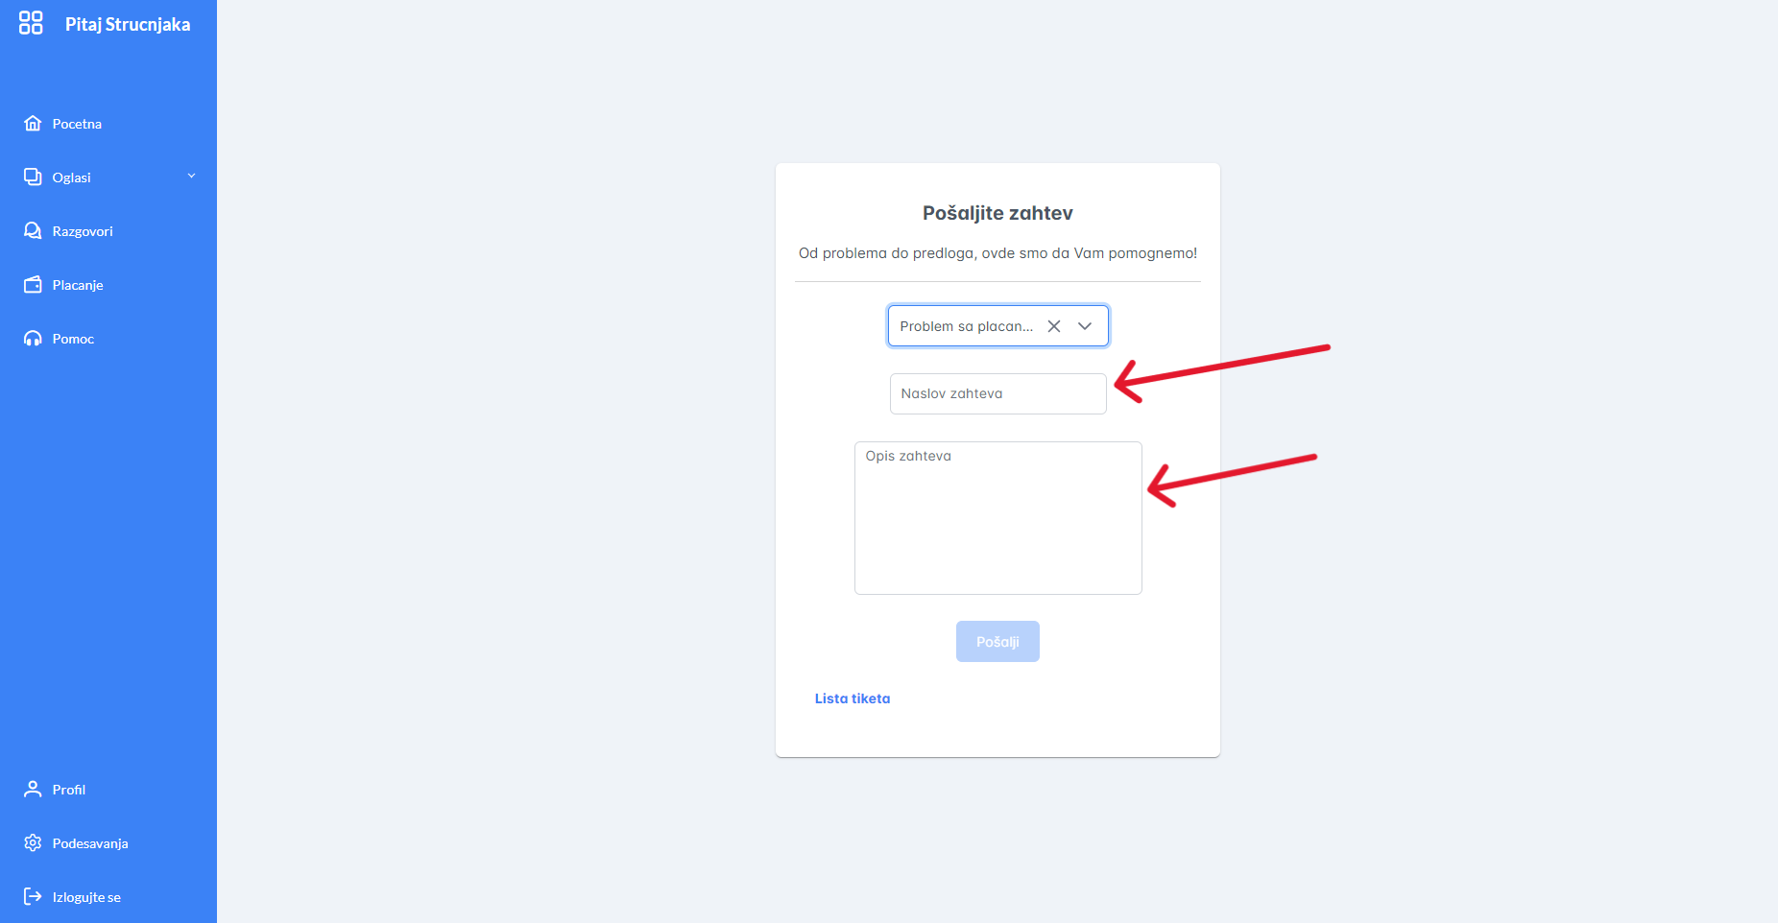Slika 3 – Prikaz input polja pri selektovanju bilo koje teme iz padajuceg menija

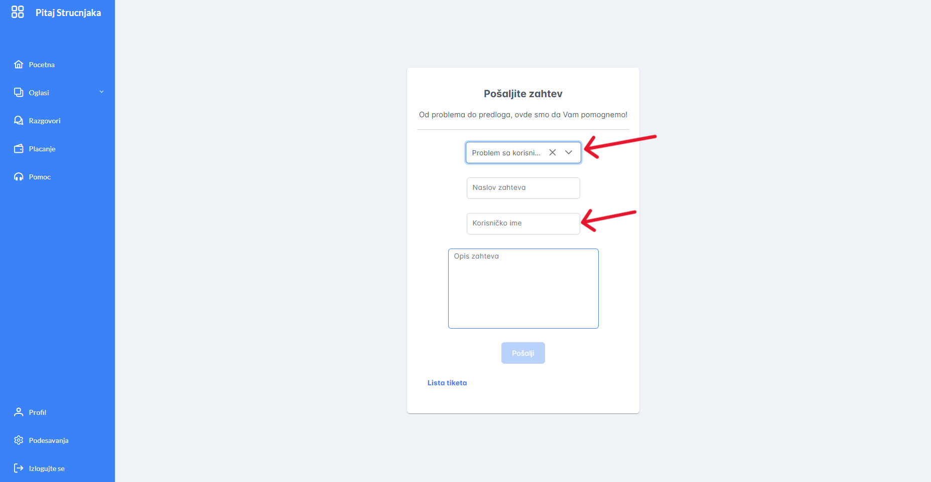Slika 4 – Prikaz dodatnog input polja pri selektovanju Teme”Problem sa korisnikom”

Nakon slanja tiketa,klijent se vodi do nove stranice na kojoj dobija obavestenje o ispesnom slanju tiketa. Klikom na dugme “Vrati me na pomoc”,korisnik se vraca na pocetnu stranicu pomoci.

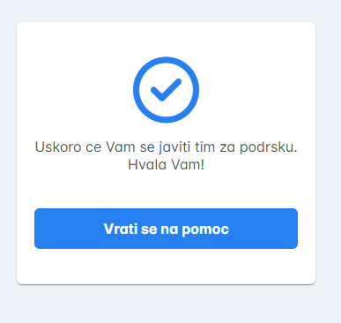

Slika 5 – Potvrda slanja tiketa

## 10.2 Lista tiketa

Nakon što korisnik pošalje tiket admin timu radi rešavanja nekog problema, automatski se vraća na stranicu za dodavanje novog tiketa. Na ovoj stranici, korisnik može da doda novi tiket ako ima još neki problem koji želi da prijavi.

Ukoliko korisnik nema potrebe da dodaje novi tiket, može klikom na dugme "Lista tiketa" da ode na listu svih svojih poslatih tiketa admin timu. Na ovoj stranici korisnik može da vidi naziv svakog tiketa, datum kada je poslat i status tiketa.

Status tiketa može biti "otvoren" ili "zatvoren", u zavisnosti od toga da li je problem rešen od strane admin tima ili nije. Tiketi su poredani u redosledu od najskorije poslatog, tako da korisnik može lako pratiti najnovije aktivnosti i statuse svojih tiketa. Ovaj pregled omogućava korisniku da prati sve svoje tikete i status njihove obrade, pružajući mu jasan uvid u napredak rešavanja njegovih problema na platformi.

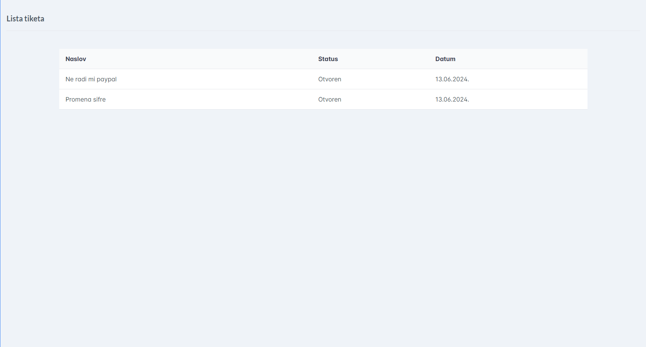

Slika – Lista svih poslatih tiketa klijenta

## 10.3 Pregled detalja tiketa

Kada korisnik klikne na neki tiket iz liste tiketa koje je poslao, biće preusmeren na stranicu sa detaljima tog tiketa. Na ovoj stranici korisnik može da vidi sve relevantne informacije o izabranom tiketu, kao i konverzaciju sa admin timom gde pokušavaju da reše problem.

Stranica sa detaljima tiketa sadrži sledeće informacije:

* Naslov: Naziv tiketa koji je korisnik postavio.
* Tip: Kategorija problema koji je prijavljen.
* Status: Trenutni status tiketa (npr. "Otvoren" ili "Zatvoren").
* Tiket ID: Jedinstveni identifikator tiketa.
* Problem sa korisnikom: Ime korisnika koji je prijavio problem.

Ispod ovih osnovnih informacija, korisnik može videti i konverzaciju sa admin timom. U ovom delu prikazuju se sve poruke koje su razmenjene između korisnika i admin tima, zajedno sa vremenskim oznakama.

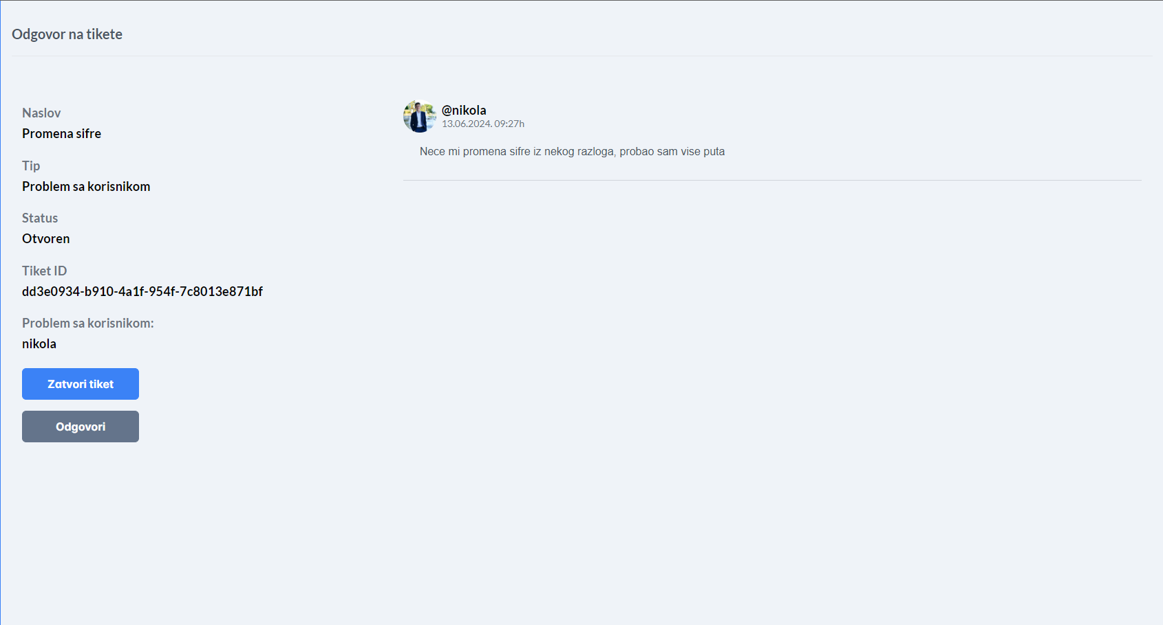

Slika – Izgled stranice koja prikazuje detalje tiketa

Korisnik ima mogućnost da odgovori na poruku admina klikom na dugme "Odgovori", što mu omogućava da dodatno objasni problem ili pruži nove informacije koje mogu pomoći u rešavanju problema.

Ukoliko je problem rešen, korisnik može da klikne na dugme "Zatvori tiket" kako bi označio da je problem rešen i da tiket više nije aktivan.

Ova funkcionalnost omogućava korisnicima da prate sve aspekte svojih prijavljenih problema, uvid u istoriju komunikacije sa admin timom, i aktivno učestvuju u rešavanju svojih problema na platformi.

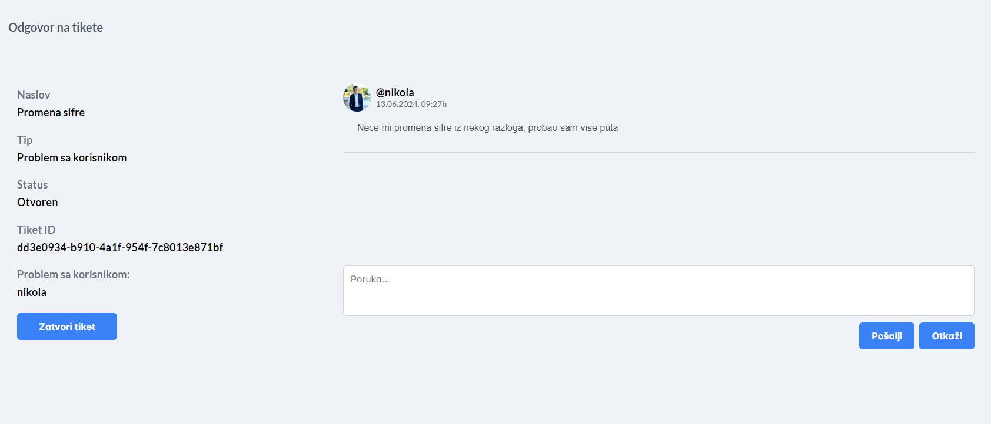Slika – Nakon klika na dugme Odgovori

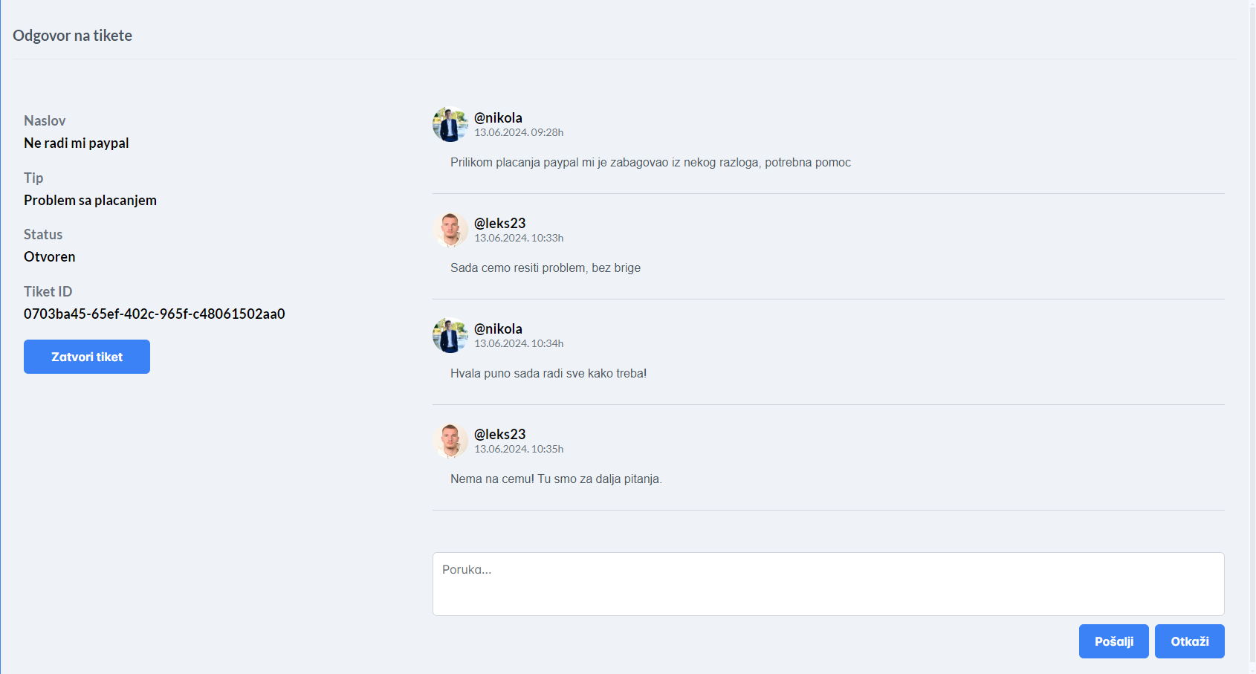

Slika – Konverzacija klijenta sa adminom iz ugla Klijenta

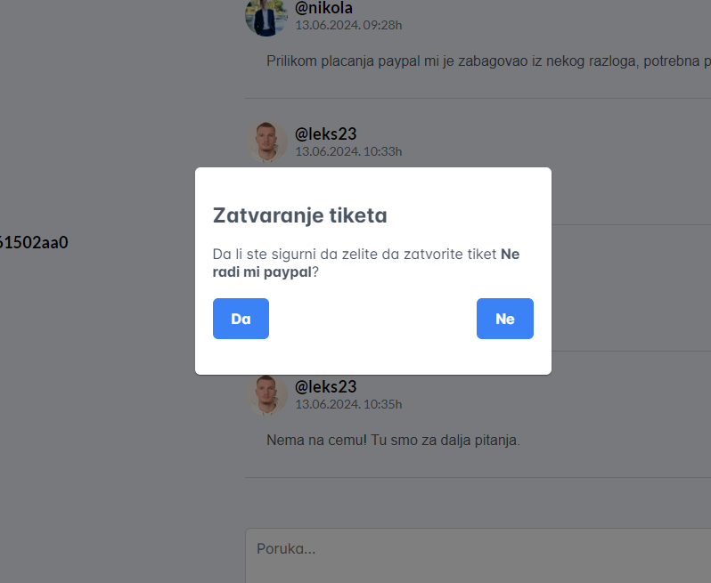

Slika – Nakon klika na dugme Zatvori tiket

## 10.4 Pregled i upravljanje tiketima za administratore

Kada se admin prijavi na platformu i ode na svoj profil, može izabrati opciju "Pomoć" iz sidebar menija. Ova opcija vodi do liste svih tiketa koje su korisnici poslali, predstavljene u formi paginacije. Lista tiketa prikazuje osnovne informacije za svaki tiket, uključujući naslov, broj tiketa, status (otvoren ili zatvoren), i datum kada je tiket poslat. Tiketi su poredani po vremenu slanja, omogućavajući adminu da lako identifikuje najnovije prijavljene probleme.

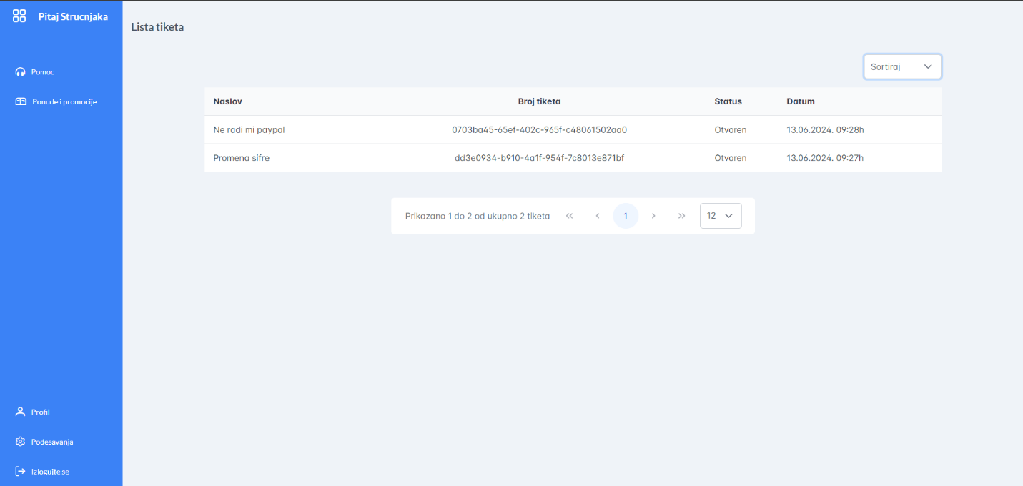Slika – Lista tiketa primljenih od strane korisnika pitajStrucnjaka

Admin može da odabere koliko tiketa želi da vidi na jednoj stranici. Dostupne opcije su 12, 24, i 48 tiketa po stranici. Ovo omogućava fleksibilnost u pregledu tiketa, u zavisnosti od broja prijavljenih problema. Takođe, admin ima mogućnost da sortira tikete prema statusu. Tiketi mogu biti sortirani kao "otvoreni" ili "zatvoreni", što olakšava pregled i prioritetno rešavanje aktivnih problema.

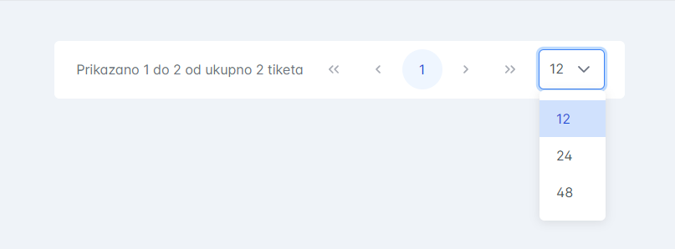

Slika – Odabir koliko tiketa želi da vidi na jednoj stranici

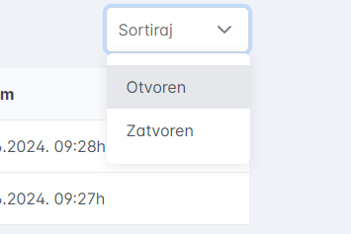

Slika – Sortiranje po tome da li je oglas otvoren ili zatvoren

Klikom na pojedinačni tiket iz liste, admin može da vidi sve detalje vezane za taj tiket, uključujući kompletnu konverzaciju sa korisnikom. Ova funkcionalnost omogućava adminu da detaljno analizira problem i prati korake preduzete u njegovom rešavanju. Na stranici sa detaljima tiketa, admin može da odgovori na poruke korisnika i zatvori tiket kada je problem rešen. Ovo omogućava efikasno i transparentno upravljanje korisničkim problemima.

Ova funkcionalnost omogućava adminu da na efikasan način upravlja velikim brojem tiketa, sortira ih po prioritetu, i pruža korisnicima pravovremenu podršku i rešenja za njihove probleme.

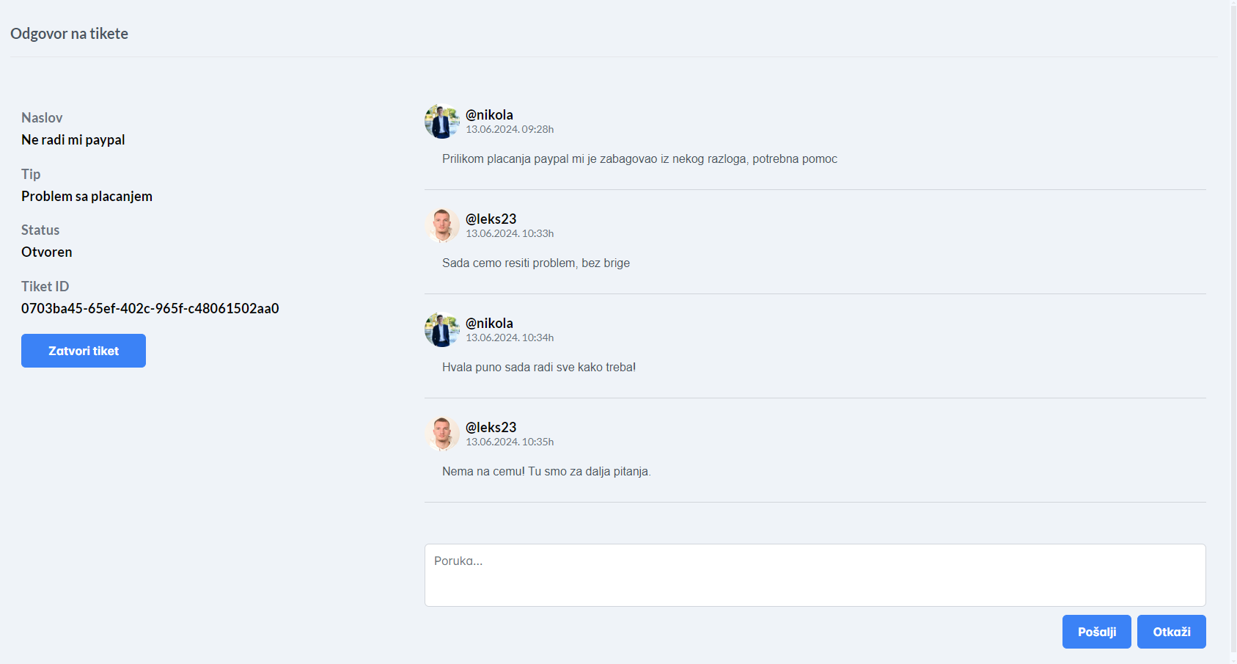

Slika – Konverzacija sa korisnikom sa strane Admina

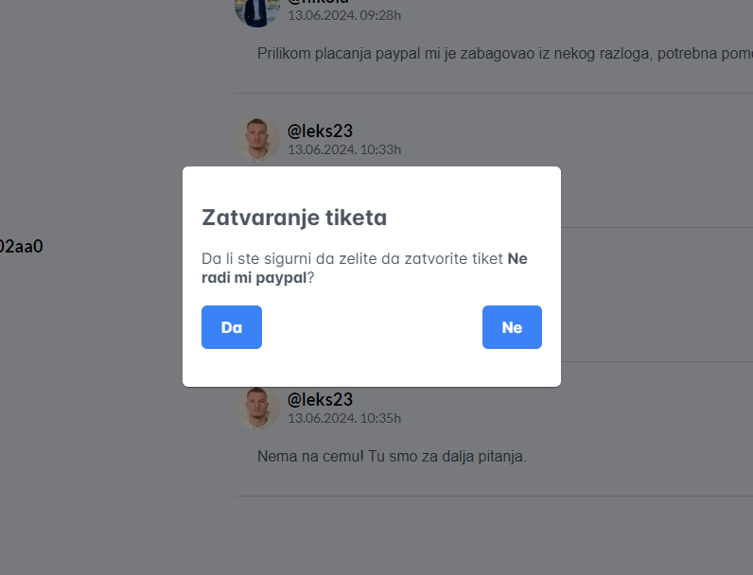

Slika – Nakon klika na dugme Zatvori tiket

## 10.5 Finalizacija zatvaranja tiketa

Kada se klikne na dugme "Zatvori tiket", bilo da je to iz ugla korisnika ili administratora, tiket se automatski zatvara. Ovaj proces podrazumeva da je problem rešen i da dalja konverzacija nije moguća. Nakon zatvaranja tiketa, ni admin ni korisnik više ne mogu slati dodatne poruke vezane za taj tiket.

Status tiketa se takođe automatski menja u "Zatvoren", što jasno ukazuje da je problem uspešno rešen i da je tiket arhiviran. Ova funkcionalnost omogućava efikasno praćenje i upravljanje problemima, obezbeđujući da rešeni problemi budu označeni i izdvojeni od aktivnih tiketa koji još uvek zahtevaju pažnju.

Zatvaranjem tiketa se obezbeđuje da su svi učesnici u procesu svesni da je problem rešen, a sistem ostaje organizovan i fokusiran na preostale nerešene probleme.

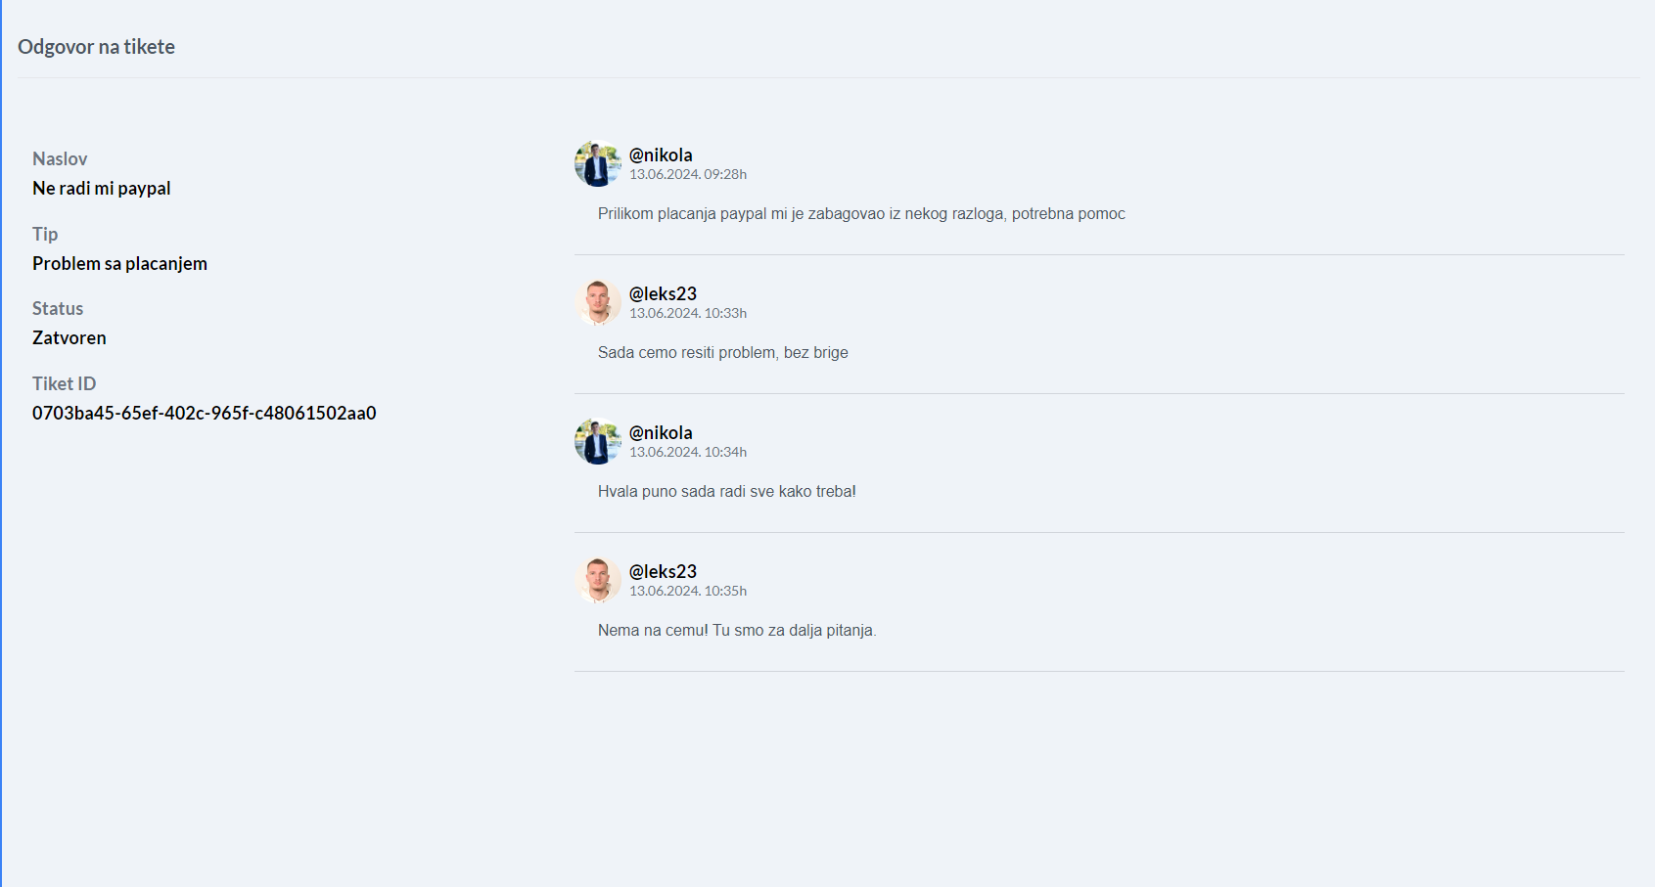

Slika – Primer zatvorenog tiketa

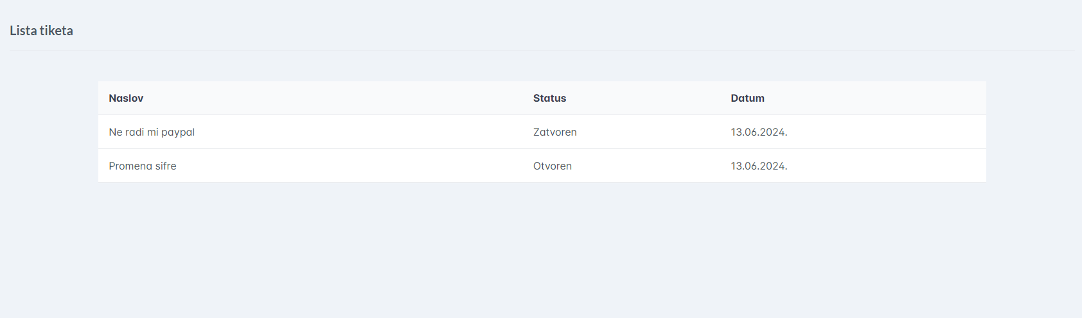

Slika – Azurirana lista tiketa korisnika nakon zatvaranja određenog tiketa

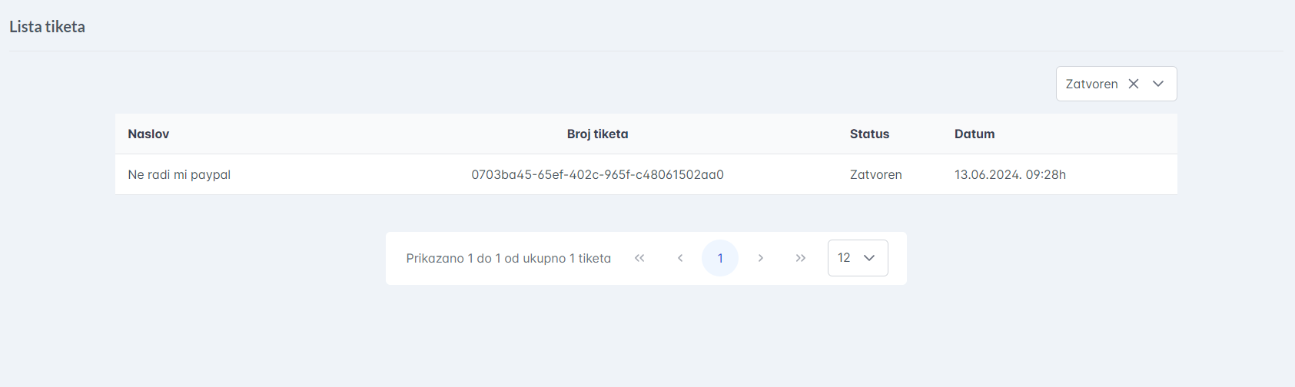Slika – Azurirana lista tiketa admina nakon zatvaranja određenog tiketa, sortiranje po statusu zatvoren

# Lista svih oglasa na sajtu

U okviru navbar-a landing page stranice je navedeno dugme “Oglasi” putem kog se otvara nova stranica na kojoj su prikazani svi kreirani oglasi na celom sajtu od svih registrovanih strucnjaka. Stranica sadrzi listu svih oglasa,input deo za pretragu kao i dropdown menu pomocu kojih mogu da se filtriraju oglasi. Broj prikazanih oglasa na stranici regulise paginator koji razdvaja oglase na po 12 na svakoj stranici,ali se takodje moze podesiti na 24 i 48 oglasa po stranici.Pretraga se vrsi po imenu oglasa.

Klikom na bilo koji od oglasa iz liste,otvara se nova stranica sa detaljnijim opisom.

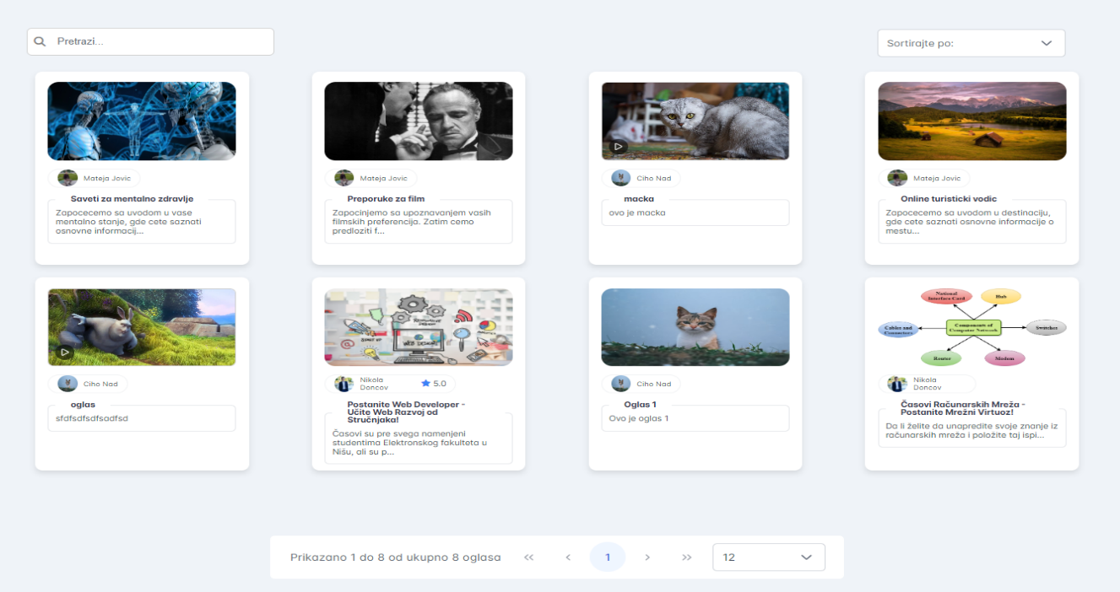

# Poseban oglas

Prilikom klika na izabrani oglas,otvara se nova stranica koja predstavlja kompletniji opis usluge kao i mogucnost zakazivanje date usluge.Dodatni detalji koji su omoguceni na stranici su dodatne slike kao i video snimak usluge,mogucnost pregleda komentara i ocena drugih korisnika koji su dodati nakon (ne)uspesno izvrsene usluge.Takodje ce se omoguciti poseban bar koji sadrzi 3 staticka plana (Osnovni,Srednji,Napredni) izvrsavanja usluga gde je nabrojano sta svaki plan sadrzi od stavki koje se mogu obradjivati tokom izvrsenja usluge,takodje u okviru plana ce biti navedena duzina kao i broj konsultacija koje je ekspert duzan da pruzi korisniku koji je zatrazio uslugu.

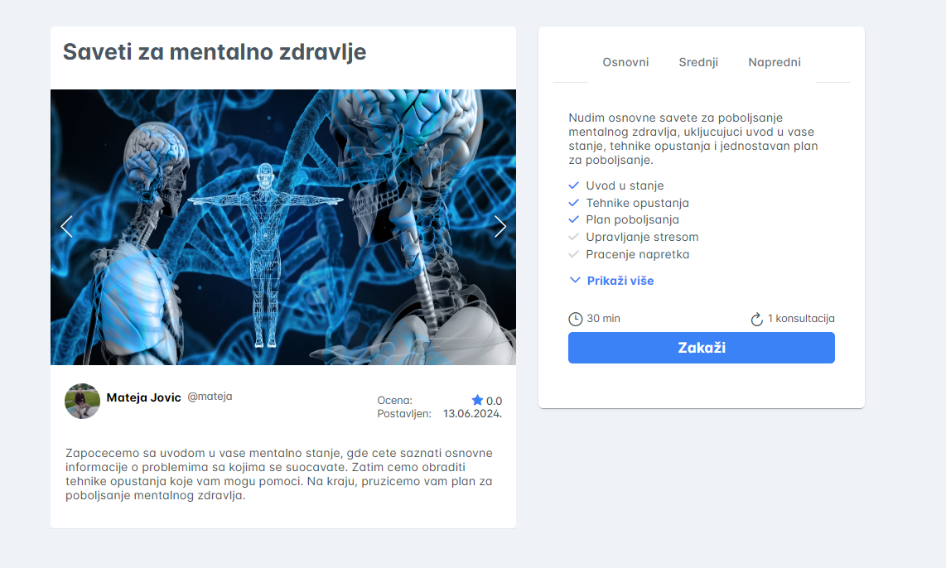Slika – Posebni oglas

## Pop-up

Klikom na dugme “Zakazi” u okviru stranice posebnog oglasa,otvara se pop-up na istoj stranici na kom ce postoji mogucnost biranja da li korisnik kome je neophodna usluga zeli vec napravljen plan(Osnovni,Srednji,Napredni) ili zeli da kreira svoj sopstveni custome plan. Nephodna polja za oba slucaja su dodatni opis korisnika klijentu kao i datum i vreme izvrsavanja konsultacije.

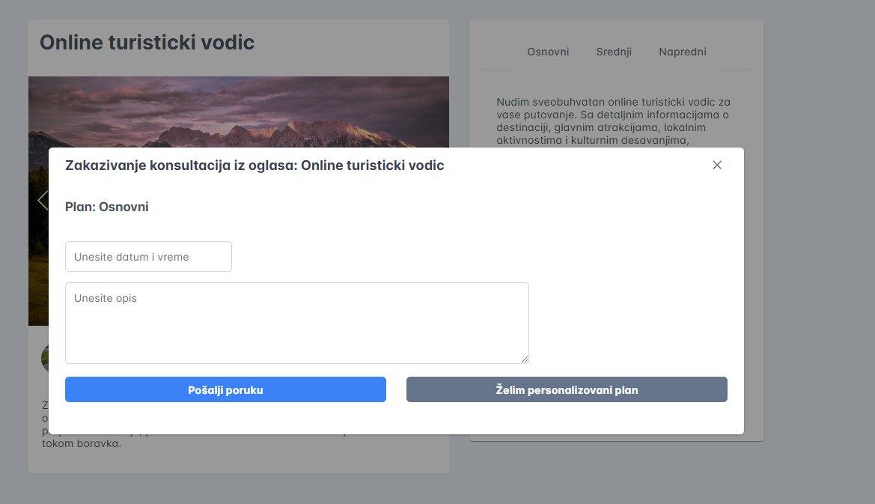 Slika 1 – Pocetni izgled pop-up forme

Klikom na dugme “Zelim personalizovani plan” forma se produzuje,omogucuju nova input polja koja su obavezna i onemogucuje dugme “Posalji poruku” za staticki plan.  
U okviru produzetka forme,moguce je navodjenje personalizovanih stavki koje ce korisnik zahtevati od eksperta,kao i brisanje istih.

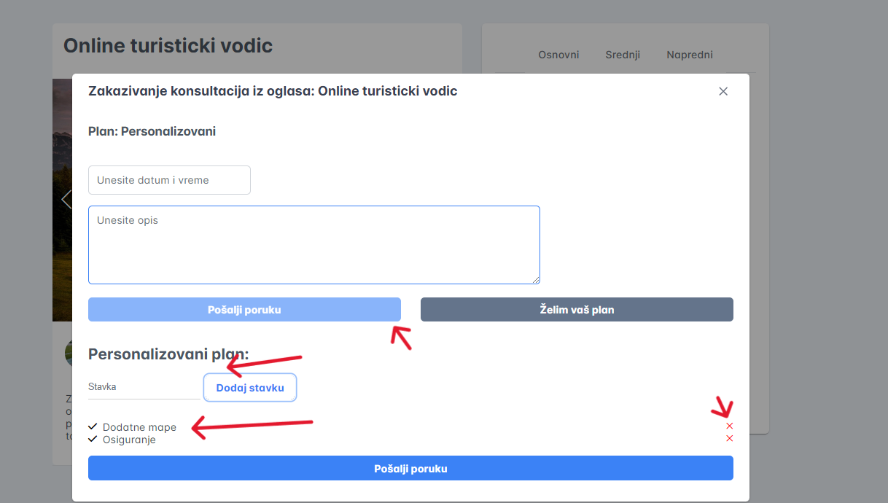 Slika 2– Prosirena pop-up forma

Nakon odabira plana i popunjavanja obaveznih polja omogucava se dugme “Posalji poruku”  
U slucaju pokusaja slanja poruke bez popunjavanja obaveznih polja dobija se obavestenje o nemogucnosti slanja poruke bez predjasnjeg popunjavanja svih obaveznih polja.  
  
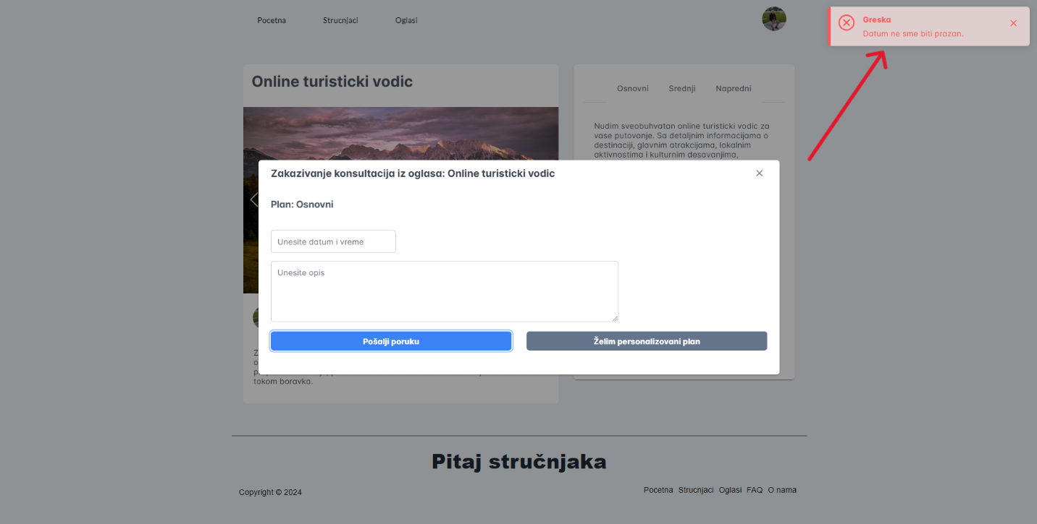 Slika 3– Obavestenje pri nevalidnom pokusaju

# Profil eksperta oglasa

U okviru stranice posebnog oglasa u delu gde se navodi vlasnik oglasa usluge,omogucava se klikom na ime ili sliku vlasnika otvaranje nove stranice sa detaljnim podacima korisnika koji je objavio oglas. Sadrzaj te stranice obuhvata osnovne informacije eksperta kao,njegovu celokupnu ocenu,komentare ostalim (ne)zadovoljnih klijenata kao i lista njegovih oglasa koji su objavljeni.

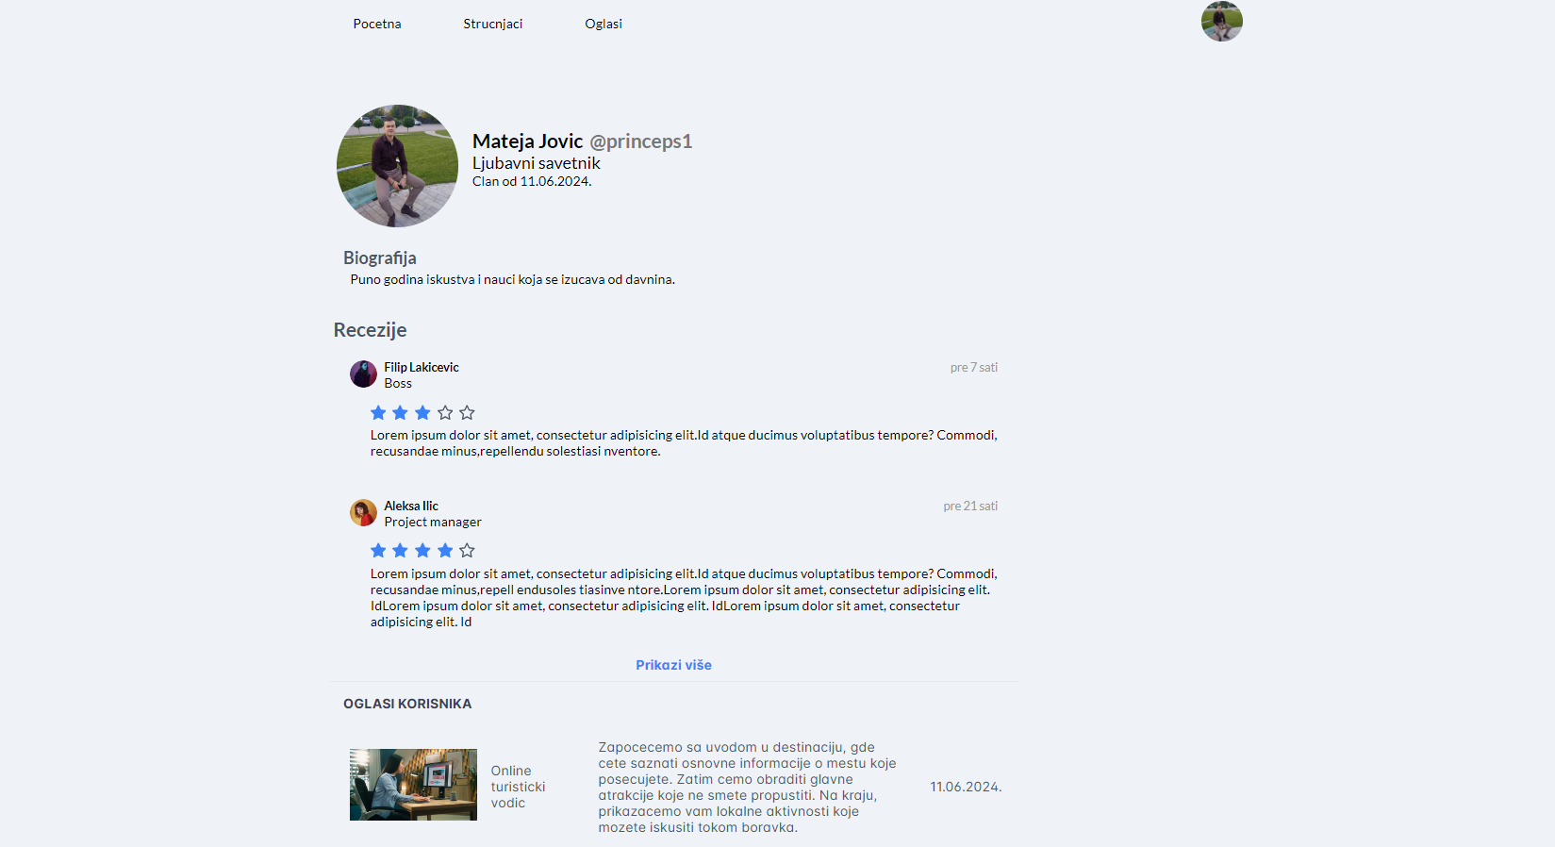Slika – Profil eksperta

# Real-time chat i forme

Zakazivanje usluge u okviru stranice posebnog oglasa,dolazi do slanja odabrane forme ekspertu oglasa u vidu tekstualne poruke.

U okviru sidebar-a stranice “Moj profil” omoguceno je dugme za otvaranje liste chat-ova sa razlicitim korisnicima kao i prostor za real-time konverzaciju izmedju dva uzivaoca sajta,klijenta i strucnjaka.

Lista korisnika sadrzi posebno input polje za filtriranje korisnika.

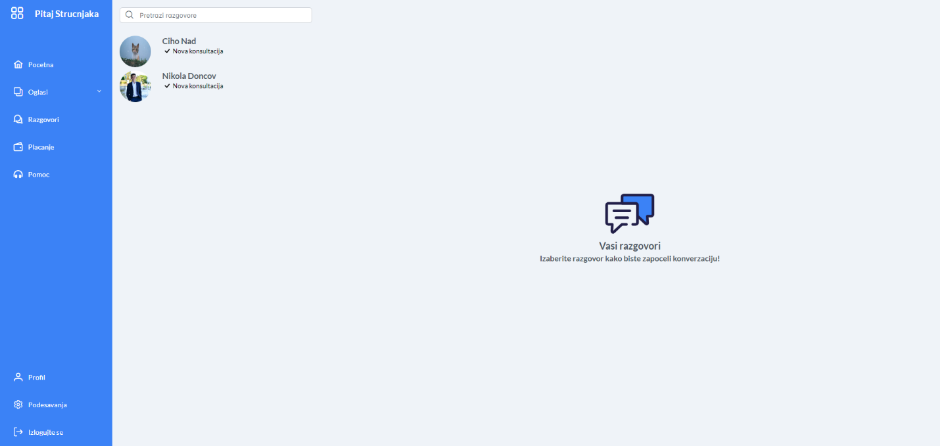Slika – Lista razgovora pre nego sto je odabran chat

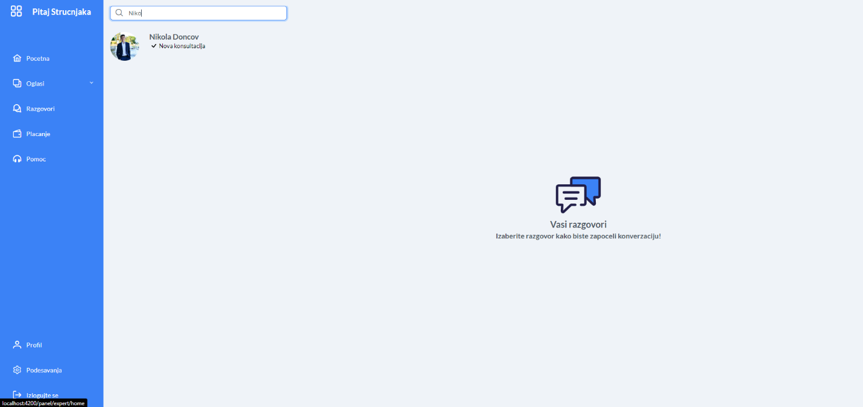

Slika – Lista razgovora nakon filtriranja

Odabirom korisnika sa kojim se želi konverzacija,otvara se forma na vrhu koje postoji poseban padajuci menu u kome se nalaze sve neophodne informacije sa planom koji je korisnik odabrao i poslao pri zakazivanju konsultacija.

Obezbedjeno je dodavanje,izmena i brisanje svih stavki plana koji je poslat sa obe strane,takodje je moguća i izmena datuma zakazane konsultacije.

Sistem izmene forme radi na način da oba člana mogu da izmenjuju formu,dok drugi dobija obavestenje o izmeni,izmena funkcionise naizmenično.

Situacija u kojoj dolazi do prihvatanja usluge se dešava tako sto obe strane potvrdjuju dogovor klikom na dugme za odobravanje,dok druga strana dobija obavestenje o prihvatanju u realnom vremenu.

Putem chat-a korisnik i ekspert raspravljaju detalje koje ce menjati u forme.

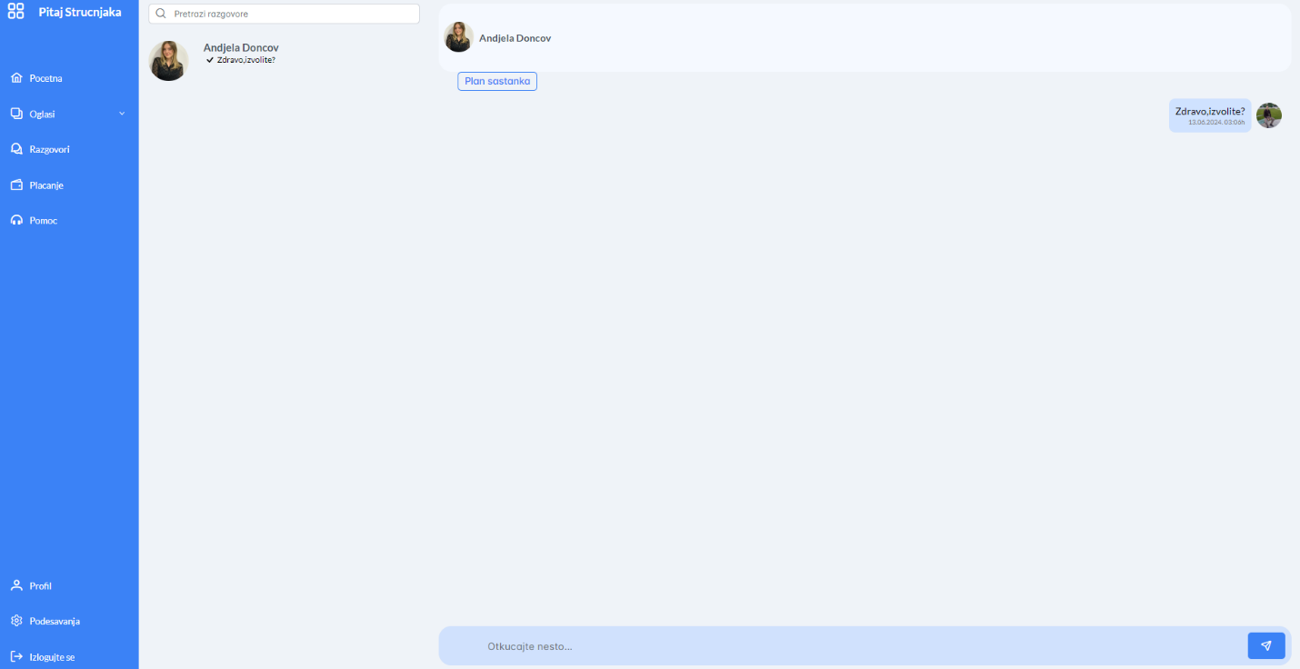

## Real-time forme u okviru chat-a

U okviru chata, kada kliknete na dugme "Plan sastanka", otvara se detaljna forma za planiranje konsultacije. Ova forma prikazuje sve relevantne informacije o odabranom oglasu, uključujući:

* Oglas: Oglas koji je izabran za konsultaciju.
* Plan oglasa: Specifični plan oglasa koji je izabran.
* Cena: Cena konsultacije (koja se dogovara).
* Zakazani datum i vreme: Datum i vreme zakazanog sastanka.
* Opis: Opis koji je klijent ostavio.
* Stavke: Stavke koje će se obraditi tokom konsultacije.

Stručnjak može na početku izmeniti sve trenutne podatke u formi. Ako stručnjak odobri konsultaciju nakon izmena, forma se prebacuje na klijenta, omogućavajući mu da unese dodatne promene. Kada klijent izvrši izmene, može ih potvrditi klikom na dugme "Odobri", čime se forma ponovo prebacuje na stručnjaka. Ovaj proces izmene i odobravanja može se ponavljati sve dok obe strane ne budu zadovoljne svim delovima oglasa.

Moguće izmene koje se mogu izvršiti uključuju:

* Datum i vreme: Možete menjati zakazani datum i vreme sastanka.
* Cena: Cena konsultacije, koja se dogovara između klijenta i stručnjaka.
* Stavke oglasa: Možete dodavati, uklanjati ili menjati stavke oglasa koje će biti obrađene tokom konsultacije.

Ova funkcionalnost omogućava dinamično i efikasno planiranje sastanaka, uz real-time komunikaciju i izmene, što osigurava da su obe strane zadovoljne pre konačnog zakazivanja konsultacije. Kada su svi delovi oglasa dogovoreni i potvrđeni od strane i klijenta i stručnjaka, sastanak se smatra zvanično zakazanim.

## Simulacija razgovora između stručnjaka i klijenta

U narednim slikama prikazana je simulacija razgovora između stručnjaka i klijenta koja obuhvata dopisivanje i promenu formi.

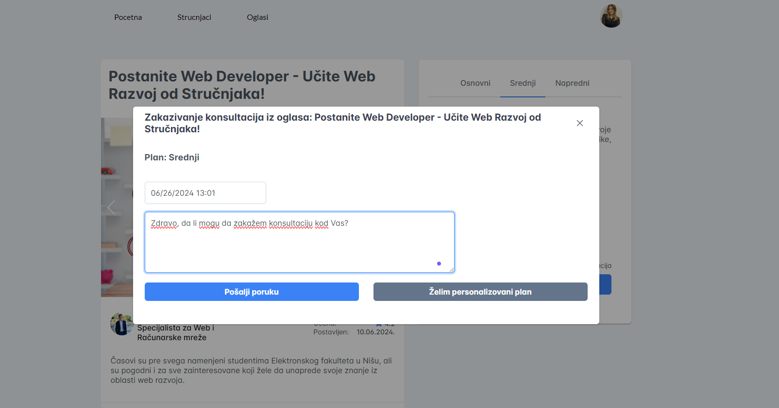

Slika – Korisnik bira oglas iz liste oglasa i bira Srednji plan i šalje poruku za konsultaciju

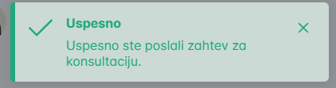

Slika – Dobijanje poruku o uspešnom slanju

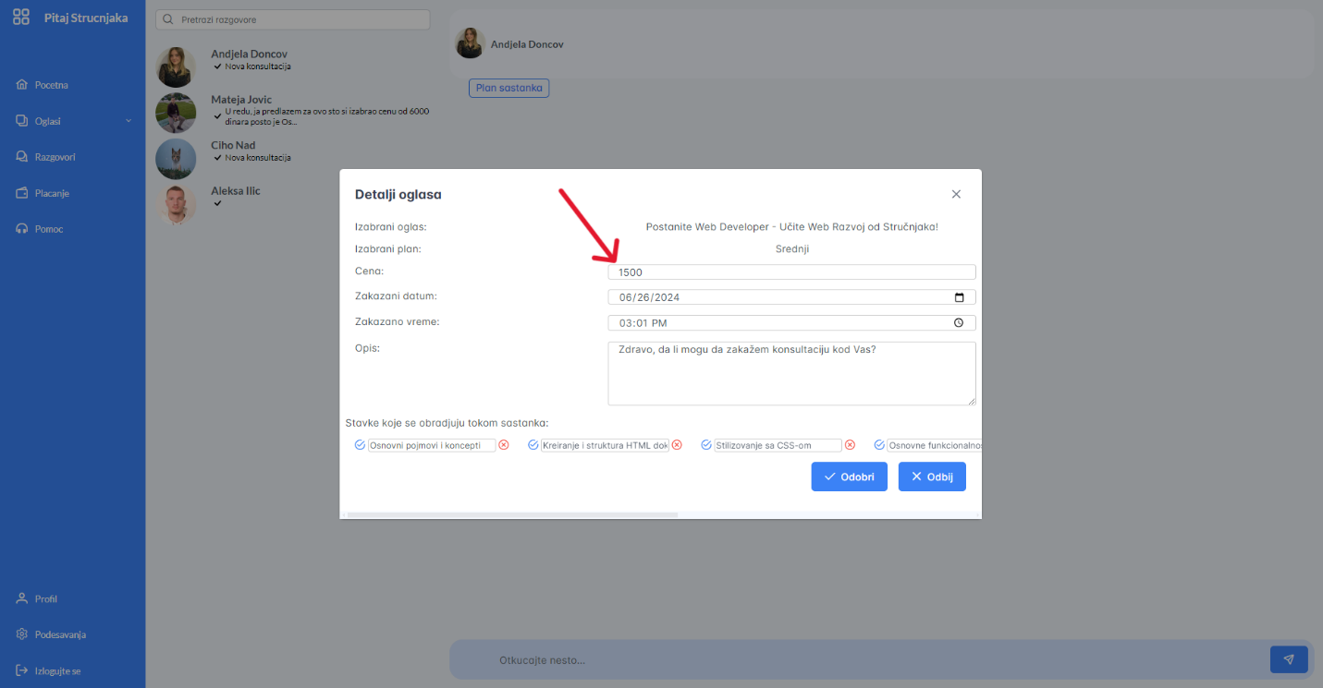

Slika – Stručnjak menja input polje “Cena” i šalje izmene

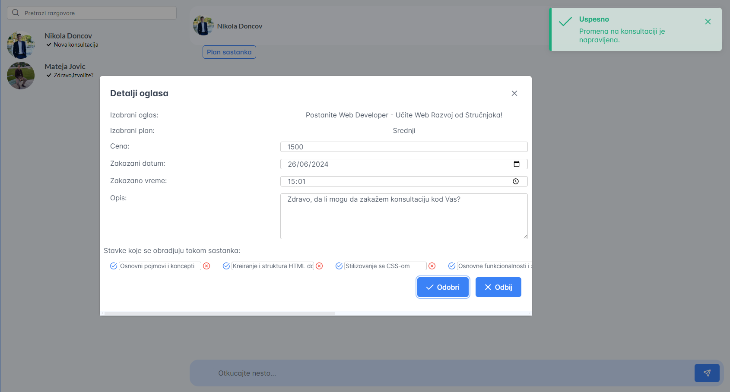

Slika – Korisnik je uspešno dobio promene sa strane stručnjaka, sada je dozvola menjanja na njegovoj strani

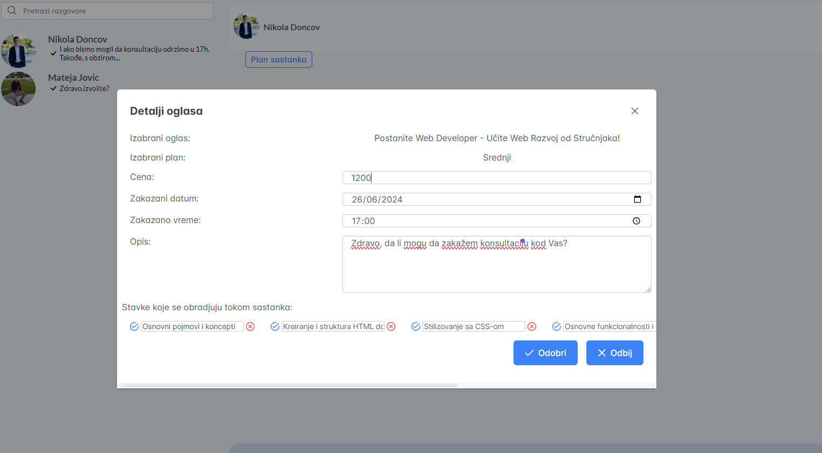

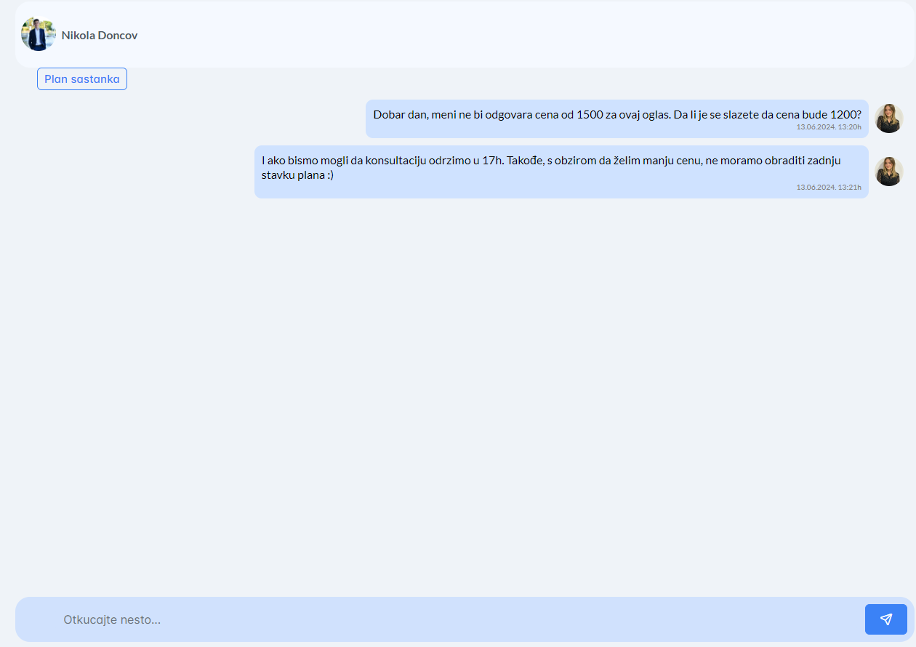

Slika – Korisnik je dalje izmenio oglas po svojim željama i obavestio stručnjaka o razlozima promene

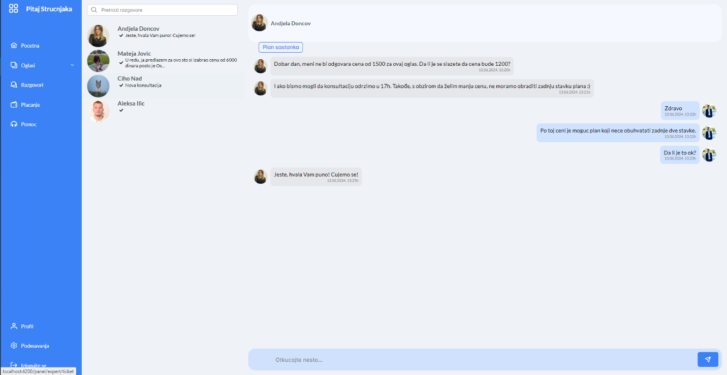

Slika – Simulacija razgovora u realnom vremenu pri dogovoru o izmeni plana

Ukoliko je korisnik zadovoljan sa svim izmenama (što znači da ništa ne menja u oglasu) i želi da potvrdi oglas, ukoliko nema dovoljno tokena na profilu za plaćanje izlazi mu sledeća poruka:

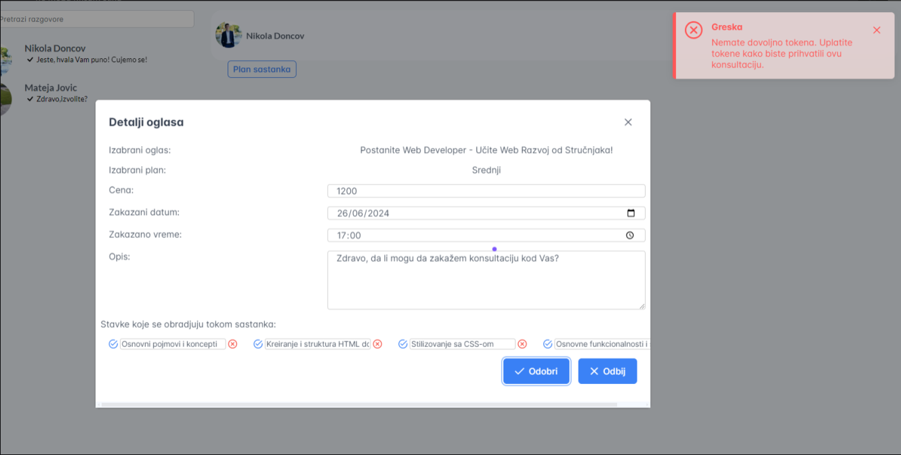

Slika – Nedovoljno tokena za kupovinu oglasa

Kada korisnik kupi tokene, vraća se na razgovor sa stručnjakom i ponovo pritiska “Odobri” kako bi potvrdio kupovinu, gde se pojavljuje i slušalica koja će voditi na video chat:

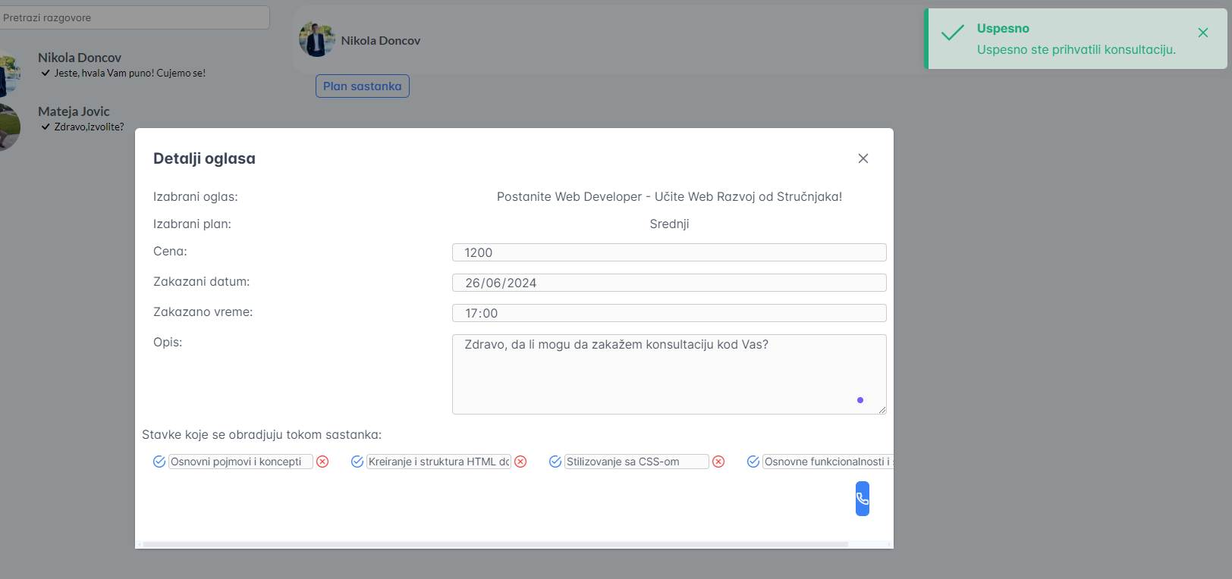

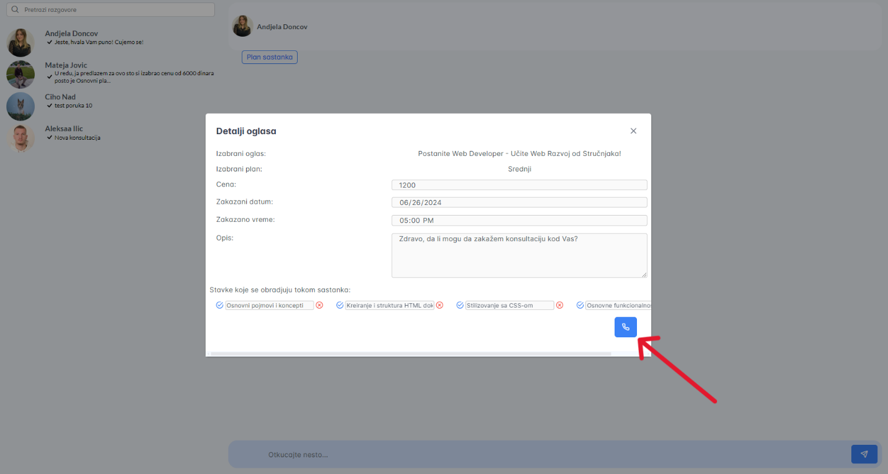

Slika – Uspešno potvrđivanje konsultacije

Takođe sa uspešno potvrđenom konsultacijom skida se i određen broj tokena na profilu korisnika kako bi se simulirala kupovina:

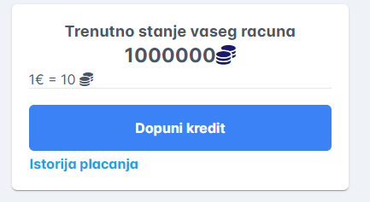

Slika – Pre zakazivanja konsultacije

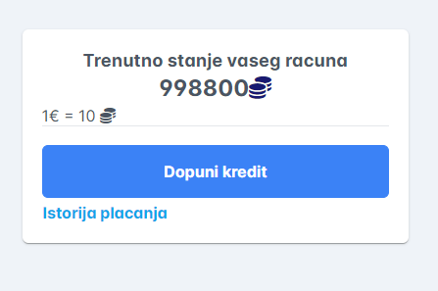

Slika – Posle zakazivanja konsultacije

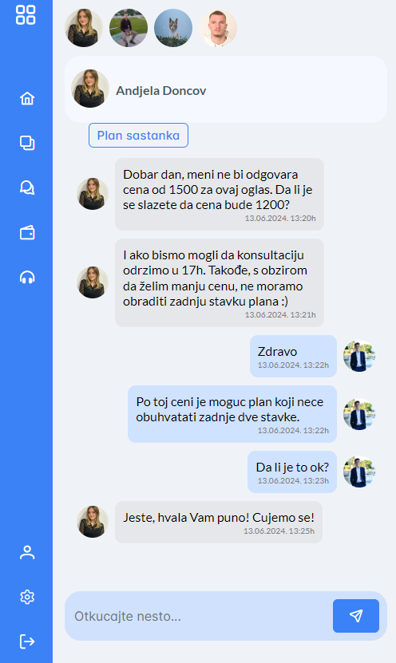

Slika – Mogucnost razmene poruka na mobilnom uredjaju

# Ocenjivanje oglasa nakon konsultacije

Nakon što je konsultacija obavljena, klijent ima mogućnost da oceni uslugu koju je dobio. Da bi to učinio, klijent treba da se ponovo prijavi na svoj nalog i ode na stranicu sa listom oglasa.

Kada je na stranici sa listom oglasa, klijent treba da pronađe oglas za koji je imao konsultaciju. Pored tog oglasa pojaviće se dugme "Oceni".

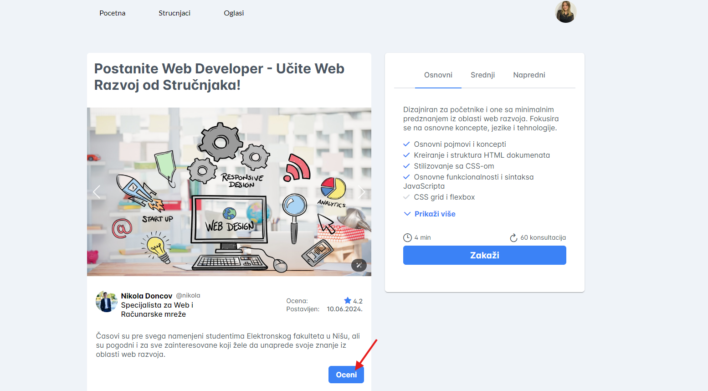

Slika – Dodata mogućnost za ocenjivanje pružane konsultacije

Klikom na dugme "Oceni", otvara se forma za ocenjivanje gde klijent može da unese svoju ocenu i ostavi komentar o usluzi. Ovo je prilika da klijent izrazi svoje zadovoljstvo ili nezadovoljstvo pruženom uslugom i da ostavi povratne informacije koje mogu biti korisne za stručnjaka.

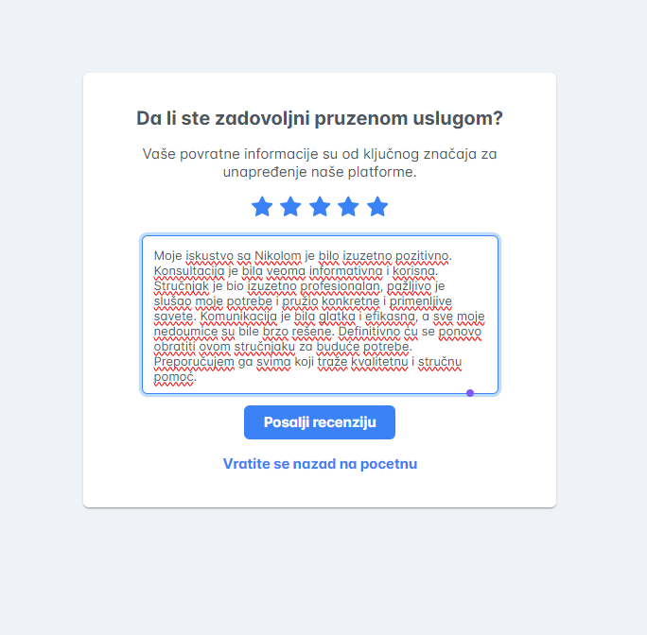

Slika – Nova stranica za dodavanje ocene

Nakon što je ocena uneta i komentar napisan, klijent treba da potvrdi ocenjivanje kako bi se podaci sačuvali. Ocena će biti vidljiva stručnjaku i može uticati na njihov ukupni rejting na platformi.

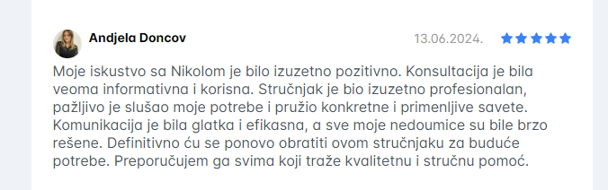



Slika – Komantar i ocena uspešno dodati, ažurirana ocena oglasa

Ovaj proces omogućava klijentima da izraze svoje mišljenje o konsultaciji i pomaže u održavanju visokog kvaliteta usluga na platformi.

# Upravljanje ponudama i promocijama sajta

Na admin profilu postoji opcija "Ponude i promocije" u sidebar meniju. Klikom na ovu opciju, admin se preusmerava na stranicu gde može kreirati nove ponude koje sajt pruža, kao i obavestiti sve korisnike sajta putem emaila o novim ponudama.

Na stranici za upravljanje ponudama, admin ima mogućnost da popuni polja za naslov ponude i opis ponude. Naslov ponude treba da bude jasan i privlačan, kako bi korisnici odmah razumeli o čemu se radi. U opisu ponude, admin treba detaljno da objasni sve relevantne informacije o ponudi, uključujući uslove, trajanje, i bilo koje druge važne detalje.

Nakon što su popunjena oba polja, admin može potvrditi unos i poslati ponudu. Sistem će automatski generisati email poruku sa unetim naslovom i opisom ponude i poslati je svim korisnicima sajta. Ova funkcionalnost omogućava efikasno obaveštavanje korisnika o novim prilikama i promocijama koje sajt nudi, što može povećati angažman i zadovoljstvo korisnika.

Ova stranica za upravljanje ponudama i promocijama pomaže adminu da na jednostavan i organizovan način kreira i deli važne informacije sa svim korisnicima sajta, obezbeđujući da niko ne propusti nove i atraktivne ponude.

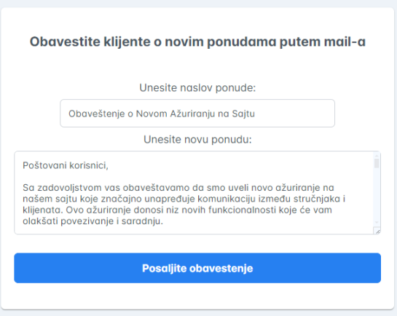

Slika – Ponude i promocije na strani Admina

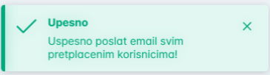

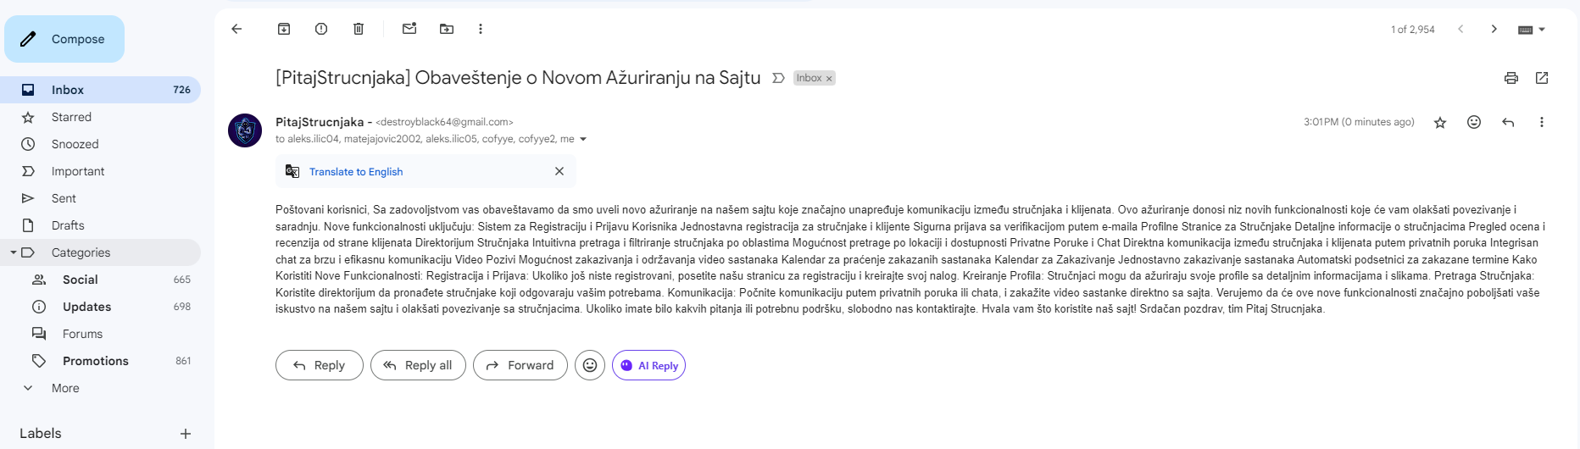

Slika – Uspešno poslate promocije korisnicima na mail

# Video poziv

Nakon što je klijent uspešno zakazao konsultaciju, sledeći korak je da obavi video poziv sa stručnjakom. Klijent se prvo treba prijaviti na svoj nalog koristeći svoje korisničko ime i lozinku. Nakon prijave, klijent treba da ode na stranicu gde se nalazi razgovor sa stručnjakom čiju je konsultaciju zakazao. Klikom na Plan sastanka (gde mu se prikazuje plan koji su on i stručnjak sporazumno kreirali), klijent će videti ikonu slušalice. Klikom na tu ikonu, klijent će biti preusmeren na stranicu za video poziv. Na ovoj stranici, klijent i stručnjak mogu obaviti konsultaciju putem video chata. Pre početka poziva, klijent treba da proveri da li su kamera i mikrofon uključeni i ispravno podešeni. Ova funkcionalnost omogućava direktnu i efikasnu komunikaciju između klijenta i stručnjaka, što doprinosi boljem razumevanju i rešavanju problema na brz i jednostavan način.

Napomena: Stručnjak takođe vidi slušalicu i dolazi do nje na isti način kao i klijent.



Slika – Usmeravanje do video poziva

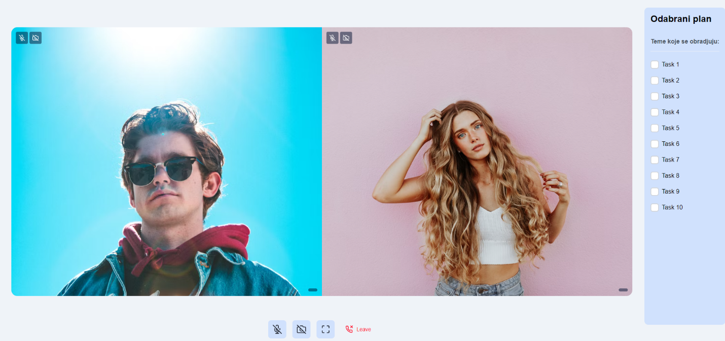

Slika – Stranica za video poziv

Na stranici za video poziv u desnom uglu stoji naziv plana koji su korisnik i stručnjak dogovorili, kao i lista stavki koje treba da se ispune sa izabranim planom na konsultaciji. Kada se stavka ispuni moguće je precrtati je i na taj način proglasiti za završenu (ovo mogu da rade i stručnjak i klijent).

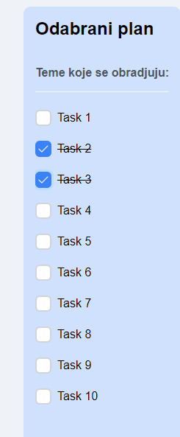

Slika – Izgled obavljenih stavki

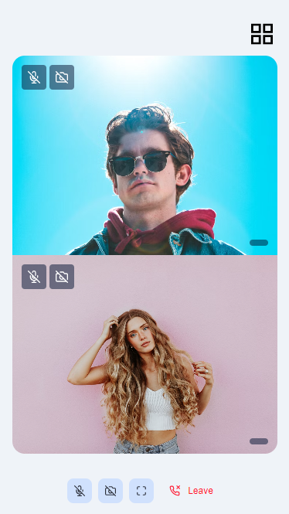 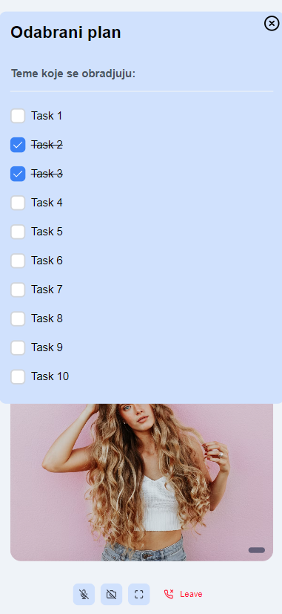

Slika – Video chat je funkcionalan i na manjim uređajima